Universidad de Cienfuegos “Carlos Rafael Rodríguez”
Facultad de Informática

“Propuesta de un Sistema Gestor de Eventos Científicos en la Facultad de Informática”

Autor: Yasser Rodolfo Abrahantes Mauri
Tutor: Msc. Rafael Velásquez Fuster

Facultad de Informática 2008
Declaración de autoría

Declaro que soy el único autor de este trabajo y autorizo al Departamento de Informática de la Facultad de Informática en la Universidad de Cienfuegos “Carlos Rafael Rodríguez”, para que hagan el uso que estimen pertinente con el trabajo de diploma.
Para que así conste firmo la presente a los ____ días del mes de ___ del ___.
Yasser Rodolfo Abrahantes Mauri
Nombre completo del autor
Msc. Rafael Velásquez Fuster
Nombre completo del tutor

Los abajo firmantes certificamos que el presente trabajo ha sido revisado según acuerdo de la dirección de nuestro centro y el mismo cumple los requisitos que debe tener un trabajo de esta envergadura referente a la temática señalada.

--------------- ---------------------
Firma Tutor Firma Tutor

---------------- ---------------------
Firma ICT Firma Vicedecano
Agradecimientos
Deseo agradecer principalmente a todas las personas que de una forma u otra me apoyaron en la realización de este trabajo de diploma.
Principalmente:
- A toda mi familia en general por todo el amor, el apoyo y toda la fuerza que me brindaron siempre.
- A mi novia por toda su dedicación y paciencia a mi lado.
- A todos mis amigos.
- A mi tutor Fuster por la ayuda en todos estos años de carrera.
- A los compañeros y amigos de la carrera por su ayuda incondicional y por entenderme en todos estos años.
- A los profesores que han participado en mi formación como profesional.
- A Martín y familia por su ayuda en todo momento.

Muchísimas Gracias, A todos.

A todos mis familiares, amigos y seres que más quiero.
A la memoria de mi padre.
Resumen

El presente trabajo de investigación se titula “Propuesta de un Sistema Gestor de Eventos Científicos para la Facultad de Informática”. El mismo ha sido realizado en la Facultad de Informática de la Universidad de Cienfuegos “Carlos Rafael Rodríguez”.
Durante varios años, los dirigentes y profesionales de la alta casa de estudios, han tenido entre sus prioridades crear y desarrollar distintos métodos y tareas para la incorporación y vinculación de estudiantes a los grupos científicos. Para esto se automatizan las principales funciones con las que se agilizan y aumentan la inclusión de los educandos en estas tareas. La implementación de esta aplicación proporcionará al usuario poder acceder, participar o publicar un Evento Científico que se vaya a desarrollar. El sistema permitirá obtener mayor consistencia en la gestión de información de todos los Eventos Científicos a realizarse en la Facultad de Informática, facilitando el manejo y acceso al mismo y todo a través de un sitio Web.
El sistema admite tanto la generación como la publicación de la información particular y general sobre el o los eventos científicos que se estén o se hubiesen realizado, al igual que la publicación de los trabajos que se presentan en los mismos para así, lograr una mayor organización y elegancia garantizando su confiabilidad y rapidez.

Índice
Introducción 1
Capítulo I – Fundamentación teórica 6
1.1 – Introducción al capítulo 6
1.2 – Los Eventos Científicos 6
1.3 – La Universidad de Cienfuegos “Carlos Rafael Rodríguez” 11
1.4 – La Facultad de Informática de la UCF. 16
1.5 – Sistemas informáticos para la gestión de eventos 17
1.6 – Metodologías, lenguajes y herramientas de desarrollo. 18
1.6-1 – Arquitectura de desarrollo de N capas. 18
1.6.2 – Metodología de desarrollo de software 19
1.6.3 – Tecnologías o herramientas Web 21
1.6.4 – Lenguajes de programación. 25
1.6.5 – Sistemas Gestor de bases de datos. 26
1.7 – Conclusiones del capítulo 28
Capítulo II – Análisis y diseño del sistema Gestor de Eventos Científicos 29
2.1 – Introducción al capítulo 29
2.2 – Descripción del modelo de negocio 29
2.2.1 – Identificación de los procesos del negocio 30
2.2.2 – Reglas del negocio a considerar 31
2.2.3 – Actores del Negocio 32
2.2.4 – Diagrama de casos de uso del negocio 32
2.2.5 – Trabajadores del negocio 33
2.2.6 – Descripción de los casos de uso del negocio 33
2.2.7 – Diagrama de actividad de caso de uso 35
2.2.8 – Modelo de objetos del negocio 38
2.3 – Descripción de la propuesta de automatización 38
2.3.1 - Requerimientos funcionales 39
2.3.2 – Requerimientos no funcionales 41
2.3.3 – Actores del sistema. 43
2.3.4 – Diagrama de casos de uso del sistema. 44
2.3.5 – Descripción de los casos de uso del sistema. 46
2.3.6 – Diagrama de clases del diseño 58
2.3.7 – Diagrama del modelo lógico de datos. 60
2.3.8 – Diagrama del modelo físico de datos. 60
2.3.9 – Diagrama de implementación. 60
2.4 – Conclusiones del capítulo. 64
Capítulo III – Principios de diseño y factibilidad técnica-económica. 65
3.1 Introducción. 65
3.2 – Principios de diseño 65
3.2.1 – Estándares en la interfaz de la aplicación 65
3.2.2 – Formatos de reportes 66
3.2.3 – Tratamiento de excepciones 66
3.2.4 – Estándares de codificación 66
3.2.5 – Concepción del sistema de seguridad y protección 67
3.3 – Factibilidad técnico – económico 67
3.3.1 – Planificación por puntos de función. 67
3.3.2 – Determinación de los costos. 68
3.3.3 – Beneficios tangibles e intangibles. 76
3.3.4 – Análisis de costos y beneficios 77
3.4 – Conclusiones 78
Conclusiones 79
Recomendaciones 80
Referencia bibliográfica 81
Bibliografía 83
Anexos 85
Anexo I – Diagramas de clases web 85
Anexo II: Prototipos del Sistema 101

Introducción

Cuba sostiene que la Tecnología no es neutral, sino que responde siempre a los intereses de quienes la poseen y la aplican. Esta es una de las explicaciones de por qué la extensión de las Tecnologías de la Información y las Comunicaciones (TIC) por el mundo, con un enorme potencial de beneficio, paradójicamente ha contribuido con la brecha digital a acentuar la brecha socioeconómica entre ricos y pobres, entre poseedores y desposeídos, entre explotadores y explotados. Cuba ha defendido siempre el concepto de que el uso masivo de las TIC no es un fin sino una herramienta poderosa para lograr el desarrollo. [1]

Para el desarrollo de la sociedad de la información y del conocimiento, la aplicación masiva de las TIC, debe hacerse sobre un sistema socioeconómico que funcione y se base en la justicia y equidad sociales y en la solidaridad entre los hombres.

Tras el triunfo revolucionario, Cuba se propuso un camino de desarrollo que pudiera solucionar por igual las necesidades materiales básicas y las espirituales de su población, sobre la base de una distribución más justa y equitativa de la riqueza. De esa forma, se logró satisfacer, con un acceso universal, las necesidades primarias de salud, educación, deporte, empleo, desarrollo cultural, libertad y participación política, protección y asistencia social, a la vez que fueron emprendidas varias líneas de desarrollo científico - técnico que en algunas ramas la han situado en un lugar destacado a nivel mundial. [1]

La educación como otras ramas del país ha presentado un cambio radical en los últimos años debido principalmente al desarrollo y el uso de las Tecnologías de Información y las Comunicaciones. Hoy en día nadie se atreve a dudar de la importancia del desarrollo de la Sociedad de la Información como elemento clave en la modernización de los países y de su actividad económica y social. [2] La aplicación de las tecnologías de la Información en todas las ramas laborales, especialmente en los centros educacionales con la enseñanza basada en Web, la bibliografía electrónica y las plataformas interactivas de educación a distancia han jugado un papel cada vez más importante en el proceso de aprendizaje.

Si existe una actividad humana en cuya esencia básica se inscribe la necesidad de intercambiar información ésta es, sin lugar a dudas, la actividad científica. Desde los inicios de la actividad científica pura, con las formulaciones de los métodos científicos, incluso en las actividades científicas propiamente, lo que identifica a un científico es el hecho de dar a conocer un nuevo conocimiento que deberá ser analizado, contrastado y criticado. Por ello, el impacto de las Tecnologías de la Información y las Comunicaciones, en la actividad científica actual se revela como espectacular, además de la capacidad de acceder de forma inmediata a volúmenes de datos impensables o la capacidad de actuar sobre recursos de información científica compartidos, todo ha sido posible gracias a las TIC y dependen de forma crítica de ellas. [2]

En los centros educacionales de la enseñanza superior de todo el país y fundamentalmente en las carreras técnicas como las ingenierías se necesita en la actualidad que se complementen al estudio una serie de tareas de forma que el estudiante adquiera los conocimientos prácticos suficientes acorde con los conocimientos teóricos que se le suministran.

Para ello existen distintas formas en las que los docentes y estudiantes intercambian ideas y temas para así desarrollar más los conocimientos y adquieran más práctica en busca de un mejor progreso de su ciencia. La realización de Eventos Científicos es una experiencia que se ha estado llevando a cabo desde hace mucho tiempo y tiene un papel superior ya que se siguen vinculando a este modo de práctica más personas en nuestros días.

Los Eventos Científicos se realizan de manera tal que todos los participantes presenten sus trabajos con relación al tema y así también intercambien estas ideas con los otros participantes y con un comité organizador el cual esta creado para que todo se realice de la mejor manera posible. Esta es una práctica que ha hecho que muchos profesionales de nuestro país alcancen un lugar importante en la comunidad científica internacional.

La Universidad de Cienfuegos “Carlos Rafael Rodríguez”, tiene entre sus objetivos fundamentales crear profesionales revolucionarios, capaces de responder a las exigencias científicas y técnicas del mundo actual, sin obviar la vinculación indiscutible con la sociedad.

En la Universidad de Cienfuegos la gestión de la información y realización de un Evento Científico se ejecuta de la forma siguiente, el o los interesados en la promoción de algún Evento Científico envían una convocatoria con los datos necesarios tales como; información general, lugar de realización, hospedaje, organizadores, comisiones, etc. Toda esta información se enviaba a través del correo electrónico a algún usuario, luego este podía o no reenviar esta convocatoria para que otros usuarios que estuvieran interesados participaran. De esta manera no le llegaba esta información a la mayor cantidad de usuarios interesados. Otra forma de promocionar un Evento era a través de una convocatoria en algún sitio en el cual solo se podía contactar con los organizadores a través del correo electrónico por lo que esta técnica podía ser ineficiente por problemas ajenos. La inexistencia en la Facultad de Informática de la Universidad de Cienfuegos de un software propio para manipular la realización y publicación de Eventos Científicos, a pesar de que existen herramientas de este tipo en el mundo y en nuestro país, constituye una situación que exige una respuesta, pues la gestión de esta información ha presentado algunos problemas ocasionando pérdidas en la cantidad y calidad de la información así como la poca participación de usuarios en estas actividades además la adaptación de alguno de estos software a nuestras necesidades era más ineficiente que una nueva solución a nuestro problemática.

La inexistencia en la Facultad de Informática de un software para la gestión de la información de Eventos Científicos que garantice la calidad, confiabilidad, fácil manejo y rapidez requerida, constituye el problema de investigación.

Objetivo General

Confeccionar un software para la gestión de la información de Eventos Científicos que garantice la calidad, confiabilidad, fácil manejo y rapidez requerida.

Objetivos Específicos:

- Analizar, diseñar e implementar un sistema informático para la gestión de Eventos Científicos en la Facultad de Informática de la UCF.
- Investigar sobre sistemas automatizados existentes asociados al problema.
- Estudiar el proceso de elaboración y realización de Eventos Científicos en Facultad de Informática de la UCF.

Definiéndose como objeto de estudio a la Facultad de Informática de la Universidad de Cienfuegos y el campo de acción la Divulgación de los Eventos Científicos en la Facultad de Informática.

Idea a defender

Implementar un software para la gestión de la información de Eventos Científicos que garantice la calidad, confiabilidad, fácil manejo y rapidez requerida, permitirá brindar a todos los interesados la información más completa sobre la realización de Eventos Científicos en la Facultad de Informática.

Aportes teóricos y prácticos de la investigación.

Se logra una mayor agilidad en el proceso de planificación y control de los Eventos Científicos, posibilitando una disminución en el tiempo empleado para el mejor desempeño de las actividades, así como un menor número de problemas adversos en la confección de los mismos. Además, permite aumentar el número de personas que podrán acceder a la información y participar en los eventos científicos. Todo esto permitirá un ahorro de esfuerzos y recursos por parte de los implicados con el tema.

La investigación se estructura en tres capítulos.

Capítulo I: Fundamentación Teórica. Contiene los conceptos indispensables a dominar para el objeto de la investigación. Se describen los sistemas existentes vinculados al campo de acción, se realizan análisis comparativos con otras soluciones existentes, se especifican los detalles de la construcción de la herramienta y la propuesta del sistema. Incluye una descripción del lenguaje a utilizar para la implementación del sistema, la herramienta utilizada para diseñar la interfaz grafica y el sistema de gestión de Bases de Datos, y la metodología escogida para el análisis y el diseño del sistema informático.

Capítulo II: Análisis y diseño del sistema Gestor de Eventos Científicos: Se realiza una pequeña descripción del negocio, destacando las reglas y detallando los procesos que han sido objeto de estudio. Se identifican los actores y trabajadores para la obtención del diagrama de casos de uso del negocio. Se especifica la descripción textual y el diagrama de actividades de cada uno de ellos. Se hace una descripción detallada del futuro funcionamiento de la aplicación, a través del diagrama de los casos de uso y la descripción de los mismos. Se proyectan los requerimientos funcionales y no funcionales, los casos de uso del sistema y la descripción de los mismos, así como los diagramas de clases. Además se muestra la descripción del modelo de datos del sistema propuesto, así como el modelo de implementación.
Capítulo III – Principios de diseño y factibilidad técnica-económica.. Se plantean los detalles relacionados con el diseño del sistema que se propone, el diseño de la aplicación Web. Se especifican principios tenidos en cuenta para la implementación y diseño de interfaz de la herramienta propuesta, También en este capítulo se trata el Estudio de Factibilidad Económica lo que se relaciona con la planificación, beneficios tangibles e intangibles, costo, análisis y sus beneficios.

Capítulo I – Fundamentación teórica

1.1 – Introducción al capítulo

El presente capítulo contiene la base de la fundamentación teórica del tema a desarrollar. Se realiza un estudio sobre los principales conceptos asociados al dominio del problema y sobre los sistemas automatizados existentes vinculados al objeto de estudio y el campo de acción, brinda un análisis comparativo de otras soluciones a la propuesta realizada, realiza una comparación de las herramientas y metodologías existentes determinando cuáles van a ser las utilizadas en el desarrollo del sistema.

1.2 – Los Eventos Científicos

El término Evento es muy extenso, pues el mismo se adapta a cualquier esfera, ámbito, situación en la que se relacione o envuelva la naturaleza, la sociedad, el hombre, el universo. Por ejemplo:

En la cultura se refiere a una actividad social, tal como:
- Un festival, por ejemplo, un evento musical
- Una ceremonia, por ejemplo, una boda
- Una competición, por ejemplo, un torneo deportivo

En las matemáticas y ciencia es algo que sucede en un lugar y tiempo particular como:

- Un fenómeno, que es observable en un momento dado
- En física, un evento es cualquier acontecimiento ocurrido en una posición y momento determinados, que lo definen como un punto en el espacio-tiempo
- Un evento estadístico, que es el resultado posible de un experimento aleatorio.

En la tecnología como:

- En la programación existe la programación orientada a eventos, en la que un evento es un mensaje de software que indica que algo ha ocurrido, como un tecleo o un click de un mouse
- En el control de procesos, un evento es una ocurrencia que ha ocurrido y que ha sido registrado

Otras ramas

- Evento cerebral, cualquiera cosa que ocurre en el cerebro
- Evento mental, algo que ocurre en la mente, como un pensamiento

Un Evento científico es aquel acontecimiento determinado dentro de la ciencia o investigación que tiene fines específicos de transmisión de ideas, imágenes y sonidos, para un fin predeterminado.

Es un espacio creado por las empresas, profesionales, y/o consultoras con el objeto de complementar la formación superior adquirida en la universidad, instituto o colegiatura. Es una oportunidad de realizar un trabajo de calidad tanto en su contenido, como en su forma; de tal manera que el resultado sea positivo y se cumplan los objetivos propuestos del evento. [2]

Los Eventos Académicos se realizan para que profesionales de ciertas áreas, lugar o afición lo aprovechen y enriquezcan su formación integral. [2]

También debemos saber que un “evento de carácter científico tecnológico”, considera las siguientes actividades:

- Talleres y seminarios con la participación de expertos sobre el avance tecnológico en determinados sectores de la ciencia.
- Simposios, congresos, jornadas u otro similar donde se analice, discuta, intercambie y se difundan problemáticas relevantes vinculadas con política y gestión de la ciencia y tecnología relevantes para el desarrollo de nuestro país.
- Cursos cortos de capacitación y actualización en ciencia, tecnología e innovación, dictados por expertos de reconocido prestigio y trayectoria nacional e internacional.

Existe una gran variedad de actividades que bajo diversas denominaciones, según sea su objetivo específico, se desarrollan en el ámbito universitario para los Eventos Científicos. A continuación, la definición de cada una de ellas:

Charla:
Consiste en una exposición de carácter simple, generalmente con propósitos de divulgación o información, sobre diferentes tópicos, tratados sin mayor profundización. No se precisa de requisitos previos para asistir a ella. [3]

Conferencia:
Exposición sobre un tema doctrinal o específico, que reviste complejidad o profundidad. Está dirigida a un auditorio que posee conocimientos previos sobre el tema y su objetivo es la difusión cultural en área determinada o la profundización en temas especializados. [3]

Disertación:
Exposición metódica de carácter académico de un trabajo de investigación que realizado por el expositor y que lleva implícita la defensa de una de una tesis o la refutación de otra. Está dirigida a un público de pares. [3]

Curso:
Conjunto de sesiones pedagógicas destinadas a desarrollar varios temas sobre una materia especifica durante un periodo determinado, que se estructura bajo objetivos de enseñanza-aprendizaje definidos o implícitos Para su realización se puede utilizar materiales de apoyo, incluir instancias de evaluación y exigir un mínimo de asistencia. El curso tiene como propósito ampliar la formación general, profesional o académica del público al cual está dirigido, por lo tanto puede tener diversos niveles de profundidad o complejidad. [3]

Cursillo:
Breve serie de charlas o conferencias enmarcadas en una temática central, cuyos contenidos pueden ser independientes, los unos de los otros, o bien estructurarse en forma secuencial. [3]

Taller:
Actividad práctica realizada en conjunto por un grupo de personas con experiencia profesional en la materia, orientadas por especialistas competentes. Su propósito es estudiar o buscar soluciones a problemas concretos del área respectiva y posibilitar el intercambio de experiencias mediante el trabajo en pequeños grupos. [3]

Seminario:
Actividad académica de carácter teórico que se realiza a través de sesiones de trabajo colectivo o de un grupo de especialistas, para estudiar, analizar o enriquecer un tema previamente determinado. Está programado y dirigido por un académico experto en la materia, tiene un mínimo de sesiones, y concluye con la elaboración de un informe final, expuesto por un relator. [3]

Coloquio:
Reunión de especialistas en la cual no hay público ni expositor central. Todos los asistentes tienen idéntico derecho a participar en un trabajo común, sobre un tema de interés. [3]

Mesa Redonda:
Reunión en la cual un grupo de personas versadas en un tema, generalmente polémico, participan en igualdad de condiciones, bajo la dirección de un moderador, exponiendo sus puntos de vista ante un público heterogéneo. El propósito es dar a conocer diversos enfoques sobre el mismo problema. [3]

Panel:
Modalidad de presentación de un tema ante una audiencia por un equipo de diversos especialistas, quiénes lo abordan desde diferentes ángulos, con el fin de proporcionar amplia información. Una vez expuesto el tema, el público participa formulando preguntas, presentando ideas o experiencias, que aclaren puntos de vista, sin que se produzca debate. [3]

Foro:
Reunión en la que uno o más especialistas exponen ante un público heterogéneo un tema previamente determinado, generalmente controvertido, seguido de una discusión en la cual participa el público asistente. [3]

Encuentro:
Reunión de especialistas, en la cual uno o más expositores abordan temas inherentes a su área, con el propósito de conocer e intercambiar trabajos y experiencias realizadas en sus respectivos campos profesionales. [3]

Simposio:
Consiste en reunir a un grupo de especialistas expertos en un tema, los cuales exponen al auditorio sus ideas y conocimientos en forma sucesiva, conformando así un panorama lo más completo posible del tema en cuestión. Es una técnica formal en la que los especialistas exponen individualmente y en forma sucesiva, durante 15 a 20 minutos. Lo importante es que cada expositor trate un aspecto particular del tema, de tal manera que al terminar éste, quede desarrollado íntegramente y con la mayor profundidad posible. En el simposio se obtiene información autorizada y ordenada sobre los diversos aspectos de un mismo tema, puesto que los expositores no defienden posiciones, sino que suman información al aportar conocimientos propios de su especialidad. [3]

Congreso:
Conjunto de sesiones de trabajo sobre una temática determinada que se realiza durante un periodo relativamente prolongado y al cual concurren especialistas invitados en calidad de exponentes y observadores. Tiene por propósito presentar tesis, investigación o experiencias inéditas, para someterlas al juicio crítico de los participantes, a fin de unificar criterios en relación a la temática central. Los trabajos presentados son seleccionados previamente por comisiones especiales designadas para ello por los organizadores del evento. El congreso está estructurado sobre la base del trabajo de comisiones y reuniones plenarias, en las que se analizan las ponencias presentadas y las conclusiones elaboradas por las comisiones. Culmina con una sesión en la que se exponen y someten a aprobación las conclusiones a las que llegaron las distintas comisiones de trabajo. Un comité especialmente designado redacta las conclusiones del congreso, las que son publicadas posteriormente. [3]

Ciclo:
Serie de actividades de extensión (charlas, conciertos, exposiciones, etc.) cuyos contenidos obedecen a una temática central que se realiza en forma periódica. [3]

Jornada:
Periodo durante el cual se desarrollan una serie de diversas actividades de extensión, centradas en un área disciplinaria, cuyo propósito es difundir y actualizar los conocimientos de un grupo de personas con intereses afines. [3]

1.3 – La Universidad de Cienfuegos “Carlos Rafael Rodríguez”

El objeto de estudio radica en la Universidad de Cienfuegos “Carlos Rafael Rodríguez”, que se encuentra ubicada en el municipio de Cienfuegos de dicha provincia, sito en carretera a Rodas, Km. 4, Cuatro Caminos; subordinado al Ministerio de Educación Superior, tiene como antecedentes al Instituto Superior Técnico de Cienfuegos (ISTC). Está institución adquiere la condición de Universidad en el año 1994 y es nombrada “Carlos Rafael Rodríguez” el 6 de diciembre de 1998 en honor a este revolucionario de Cuba e hijo ilustre de la ciudad de Cienfuegos. Los profesores del claustro, unido al resto de los trabajadores del centro se caracterizan en su trabajo por la unidad, por una gran disciplina y la excelente preparación científica con un elevado nivel académico, demostrado en los intercambios con Universidades extranjeras. [8]

Objeto social de la entidad [8]

- Llevar a cabo la formación continua de profesionales, en las ramas de las Ciencias Técnicas, Agropecuarias, Económicas, Sociales y Humanistas, Exactas y Naturales y de la Cultura Física, así como de la actividad científica técnica y la extensión universitaria.
- Realizar la comercialización mayorista de equipos, productos y subproductos autorizados como resultado de las investigaciones realizadas, en ambas monedas.
- Brindar servicios de impresión de libros, folletos, materiales, grabaciones en discos compactos y reproducciones de libros, todo ello de temas educacionales, en moneda libremente convertible.
- Prestar servicios de instalaciones de redes electrónicas en ambas monedas.
- Brindar servicios científicos técnicos asociados a las ciencias específicas, en ambas monedas.
- Ofrecer servicios educacionales, seminarios, conferencias, consultorías y prácticas, asociados a la actividad académica y/o investigativo en moneda libremente convertible. El cobro a personas naturales cubanas es en moneda nacional.
- Brindar servicios bibliotecarios, de fotocopiadoras, edición, reproducción, impresión, y mecanografía e interpretación de artículos, materiales y libros elaborados y editados, como resultado de la actividad científica, en ambas monedas.
- Llevar a cabo actividades de turismo científico circunscrito a los servicios científicos técnicos especializados que brinda, en moneda libremente convertible.
- Realizar excursiones científicas en moneda libremente convertible.
- Efectuar la venta de reproducciones de arte cubano, libros especializados y literatura cubana, diapositivas, postales, afiches y souvenir, este último en sus hoteles, en moneda libremente convertible.
- Brindar servicios de museos especializados, en ambas monedas. El cobro a personas naturales cubanas es en moneda nacional.
- Prestar servicios de alojamiento y gastronómicos en las instalaciones que cuenten con condiciones para brindar los mismos, acorde con la categorización y exigencia que para estos fines determine el Ministerio del Turismo, sin hacer nuevos hoteles para estos fines, vinculados exclusivamente a los servicios científicos técnicos especializados, relacionados con su esfera de trabajo, en ambas monedas.
- Llevar a cabo la matrícula de cursos a extranjeros y a la comunidad cubana en el exterior, por pregrado compensado en carreras autorizadas, postgrado, maestría y doctorados y por otros cursos especializados a extranjeros, en moneda libremente convertible.
- Organizar eventos en Cuba en temas educacionales, en ambas monedas.
- El cobro a personas naturales cubanas es en moneda nacional.
- Realizar la venta de libros especializados, materiales, artículos de oficina y papelería en las librerías, en moneda libremente convertible.
- Brindar servicios de transportación vinculados al turismo científico técnico y/o académico, en moneda libremente convertible.
- Ofertar servicios de correo electrónico a estudiantes extranjeros, en moneda libremente convertible.
- Realizar la venta de alimentos ligeros en cafeterías móviles, asociadas a las actividades académicas y eventos, en moneda libremente convertible, según las regulaciones establecidas para ello por el Ministerio para la Inversión Extranjera y la Colaboración Económica.
- Comercializar, de esta forma mayorista, proyectos y diseño en moneda libremente convertible.
- Realizar la comercialización mayorista de medios técnicos de enseñanza en ambas monedas.
- Prestar servicios profesionales en ambas monedas en las actividades autorizadas al Ministerio de Educación Superior, en las ramas del conocimiento que desarrollan los Centros de Educación Superior.
- Ofrecer servicios de formación y entrenamiento a empresas mixtas y extranjeras en moneda libremente convertible.
- Brindar servicios gastronómicos en cafetería a trabajadores y a estudiantes, en moneda nacional.
- Ofrecer servicios de comedor a obreros y estudiantes en moneda nacional.
- Prestar servicios comerciales, técnicos, recreativos y personales a los trabajadores y estudiantes en moneda nacional.
- Efectuar la venta del software y productos informáticos, en ambas monedas.
- Esta Resolución surte efectos retroactivos a partir del primero de julio del 2001.

La Universidad como premisa para cumplir la Misión y alcanzar la Visión demanda potenciar al máximo el trabajo en equipo, que los métodos y estilos de dirección estimulen el trabajo colectivo, la implicación y participación de sus integrantes en la toma de decisiones así como la creatividad, competitividad y excelencia de los mismos. [8]

Misión de la Universidad de Cienfuegos

La Universidad de Cienfuegos "Carlos Rafael Rodríguez" forma profesionales integrales comprometidos con la ideología de la Revolución Cubana. Participa protagónicamente en la transformación y desarrollo de la Provincia y del País a través de la introducción y generalización de los resultados de la Ciencia y la Técnica, de la Extensión Universitaria y de la Superación y Desarrollo de los Profesionales y Dirigentes. [8]

Visión de la Universidad de Cienfuegos

La Universidad de Cienfuegos "Carlos Rafael Rodríguez" es una organización: [8]

- Líder en la contribución al desarrollo económico social de la provincia.
- Está en la avanzada de las Centro Educación Superior del país.
- Se destaca por su compromiso revolucionario.
- Cuenta con un estado físico-ambiental universitario.
- Su claustro se distingue por su alto nivel científico económico.
- Sus sistemas de gestión (en lo económico, en los Recursos Humanos) permiten su desarrollo.
- Posee instituciones científicas de punta, con liderazgo nacional y reconocimiento internacional en el área de Energía y con liderazgo nacional también en las áreas de Ciencia en la Educación y Oleohidráulica y Neumática.
- Imparte doctorados a nivel nacional e internacional en las áreas de Mecánica y Pedagogía.
- Las maestrías propias del Centro son de excelencia.
- La Superación Profesional tiene un alto nivel de efectividad.
- Sus instituciones culturales y deportivas la distinguen en el área extensionista.
- Los profesionales que forman se caracterizan por su integralidad, incondicionalidad, compromiso revolucionario, creatividad y competitividad.
- La informatización da respuesta de manera ágil y actualizada a las necesidades demandadas por el pregrado, el postgrado y la ciencia y técnica, propiciando una formación cultural integral.
- Mantiene un alto nivel de relaciones interinstitucionales en el extranjero con países del primer Mundo, en la búsqueda de financiamientos a la actividad científica, académica y como fuente de financiamiento.
- La Universidad de Cienfuegos es centro de avanzada en la relación con las empresas.
- El clima laboral propicia el desarrollo de la Organización.
- Participa activamente en las Organizaciones Institucionales Universitarias.

1.4 – La Facultad de Informática de la UCF.

La Facultad de Informática de la UCf, creada en septiembre del 2000 y está compuesta por dos Departamento: Matemática e Informática.

Misión de la Facultad de Informática

La Facultad de Informática, con un colectivo de trabajadores comprometidos con su patria, garantiza la formación integral de Ingenieros Informáticos y la superación continua de profesionales con capacidad para asumir las TIC. Participa en la formación integral de profesionales de otras especialidades, desarrolla investigaciones y servicios científico-técnicos, contribuyendo a la transformación y perfeccionamiento de la sociedad cubana en correspondencia con los programas de la Revolución. [8]

Visión de la Facultad de Informática

La Facultad de Informática es una organización que: [8]

- Es líder en la implantación y fortalecimiento de las nuevas tecnologías de la información y las comunicaciones en el territorio.
- Forma profesionales caracterizados por su integralidad, incondicionalidad, compromiso revolucionario, creatividad, y competitividad.
- Da respuesta de manera ágil y actualizada a las necesidades demandadas por el Pregrado, Postgrado y la Ciencia y Técnica propiciando la transformación y perfeccionamiento de la sociedad cubana con un alto nivel de efectividad.
- Es distinguida por su claustro de alto nivel científico y pedagógico.
- Cuenta con un estado físico ambiental universitario, laboratorios funcionales y medios computacionales que facilitan la obtención de un clima laboral propicio al desarrollo de la organización.

Mantiene un nivel estable de relaciones interinstitucionales con los organismos de la Administración Central del Estado, Centros de Educación Superior nacionales y extranjeros y otras entidades que permiten el desarrollo y financiamiento de la actividad científica y académica. [8]

1.5 – Sistemas informáticos para la gestión de eventos

Un Sistema de gestión de contenidos (Content Management System, en inglés, abreviado CMS) permite la creación y administración de contenidos principalmente en páginas Web.

Consiste en una interfaz que controla una o varias bases de datos donde se aloja el contenido del sitio. El sistema permite manejar de manera independiente el contenido y el diseño. Así, es posible manejar el contenido y darle en cualquier momento un diseño distinto al sitio sin tener que darle formato al contenido de nuevo, además de permitir la fácil y controlada publicación en el sitio a varios editores. Un ejemplo clásico es el de editores que cargan el contenido al sistema y otro de nivel superior que permite que estos contenidos sean visibles a todo público.

En el mundo existen distintos sistemas para gestionar contenido mediante la Web. Estos brindan la posibilidad a los usuarios de diseñar y gestionar toda la información y sus componentes para realizar algunas de las funcionalidades que requiere la publicación de un Evento Científico. Entre estos se encuentran Drupal, Joomla, Plone 2.5, entre otros.

Drupal:
CMS soportado en PHP/MySQL o PostgreSQL. Posibilita la administración de usuarios, documentos, noticias, etcétera. Contiene varios módulos y se encuentra disponible en varios idiomas.

Joomla:
Desarrollado en PHP, se soporta en una base de datos MySQL que permite desarrollar fácilmente un Web dinámico. Corre sobre Apache.

Plone 2.5:
Basado en Zope y CMF (Content Management Framework), puede utilizarse como servidor de intranet o Internet, como sistema de publicación de documentos, como portal y herramienta de trabajo en grupo. Contiene varios productos.
Tendencias, metodologías y/o tecnologías actuales

1.6 – Metodologías, lenguajes y herramientas de desarrollo.

En el presente epígrafe se realiza un estudio de las principales metodologías, tecnologías y herramientas de desarrollo empleadas en el desarrollo del sistema.

1.6-1 – Arquitectura de desarrollo de N capas.

La Arquitectura de Aplicaciones N capas se ha convertido en el estándar para el software empresarial. Se caracteriza por: [9]

- La descomposición de las aplicaciones en tres capas: Presentación, Negocios y Datos.
- Proporcionar una escalabilidad, capacidad de administración y utilización de recursos mejorados.
- Cada capa es un grupo de componentes que realiza una función específica.
- Se puede actualizar una capa sin recompilar otras capas.

Capa de Presentación

- Formularios
- Informes
- Respuestas al usuario

Por regla general, La capa de la presentación es una interfaz gráfica que muestra los datos a los usuarios. [10]

Capa de Negocio

- Reglas del negocios
- Validaciones
- Cálculos
- Flujos y procesos

La capa de la lógica de negocios es responsable de procesar los datos recuperados y enviarlos a la capa de presentación. [10]

Capa de datos

- Base de datos
- Tablas
- Procedimientos almacenados
- Componentes de datos

La capa de datos almacena los datos de la aplicación en un almacén persistente, tal como una base de datos relacional o archivos XML. [10]

1.6.2 – Metodología de desarrollo de software

La Rational Unified Process (RUP) o Proceso Unificado de Desarrollo es un proceso de desarrollo de software que utiliza el Lenguaje Unificado de Modelado UML, y constituye la metodología estándar utilizada para el análisis, desarrollo, implementación y documentación de sistemas orientados a objetos.

Se caracteriza por ser iterativo e incremental, estar centrado en la arquitectura y guiado por los casos de uso. Incluye artefactos (que son los productos tangibles del proceso como por ejemplo, el modelo de casos de uso, el código fuente, etc.) y roles (papel que desempeña una persona en un determinado momento, una persona puede desempeñar distintos roles a lo largo del proceso). [7]

Para la elaboración de los diagramas y otros modelos que propone RUP, se hará uso del Rational Rose, herramienta CASE desarrollada por los creadores de UML que cubre todo el ciclo de vida de un proyecto: concepción y formalización del modelo, construcción de los componentes, transición a los usuarios y certificación de las distintas fases y entregables.

UML (Lenguaje de Modelamiento Unificado)

Unified Modeling Language es un lenguaje que permite modelar, construir y documentar los elementos que forman un producto de software que responde a un enfoque orientado a objetos. Este lenguaje fue creado por un grupo de estudiosos de la Ingeniería de Software formado por: Ivar Jacobson, Grady Booch y James Rumbaugh en el año 1995. Desde entonces, se ha convertido en el estándar internacional para definir, organizar y visualizar los elementos que configuran la arquitectura de una aplicación orientada a objetos [4]. Con este lenguaje, se pretende unificar las experiencias acumuladas sobre técnicas de modelado e incorporar las mejores prácticas actuales en un acercamiento estándar.

UML no es un lenguaje de programación, sino un lenguaje de propósito general para el modelado orientado a objetos y también puede considerarse como un lenguaje de modelamiento visual que permite una abstracción del sistema y sus componentes. [5]

Entre sus objetivos fundamentales se encuentran:

- Ser tan simple como sea posible, pero manteniendo la capacidad de modelar toda la gama de sistemas que se necesita construir.
- Necesita ser lo suficientemente expresivo para manejar todos los conceptos que se originan en un sistema moderno, tales como la concurrencia y distribución, así como también los mecanismos de la ingeniería de software, como son el encapsulamiento y los componentes.
- Debe ser un lenguaje universal, como cualquier lenguaje de propósito general.
- Imponer un estándar mundial.

1.6.3 – Tecnologías o herramientas Web

Las tecnologías del lado del cliente están insertadas en la página HTML del cliente y son interpretadas y ejecutadas por el navegador. Es decir, que su correcta funcionalidad depende del soporte de la versión del browser a ser utilizado por el usuario visitante. [11]
HTML
Acrónimo inglés de Hypertext Markup Language (lenguaje de etiquetado de documentos hipertextual), es un lenguaje de marcación diseñado para estructurar textos y presentarlos en forma de hipertexto, que es el formato estándar de las páginas web. Gracias a Internet y a los navegadores del tipo Internet Explorer, Opera, Firefox o Netscape, el HTML se ha convertido en uno de los formatos más populares que existen para la construcción de documentos.

Este lenguaje permite aglutinar textos, sonidos e imágenes y combinarlos al gusto del programador. Además, permite la introducción de referencias a otras páginas por medio de los enlaces hipertexto. y es aquí donde reside su ventaja con respecto a libros o revistas.

El HTML se creó en un principio con objetivos divulgativos. No se pensó que la web llegara a ser un área de ocio con carácter multimedia, de modo que se creó sin pensar si quiera en todos los posibles usos que se le iba a dar y a todas las audiencias que lo utilizarían en el futuro.

Numerosos estándares se han presentado ya. El HTML 4.01 es el último estándar hasta la fecha, septiembre de 2001.
JavaScript
Es un lenguaje interpretado, al igual que Visual Basic, Perl, TCL...(Lenguajes de script) sin embargo, posee una característica que lo hace especialmente idóneo para trabajar en Web, ya que son los navegadores que se utilizan para viajar por ella los que interpretan (y por tanto ejecutan) los programas escritos en JavaScript. De esta forma, se pueden enviar documentos a través de la Web que llevan incorporados el código fuente de programas, convirtiéndose de esta forma en documentos dinámicos, y dejando de ser simples fuentes de información estáticas. [12]

Los programas en JavaScript no son la primera forma que conoce la Web para transformar información, dado que el uso de CGIs (Common Gateway Interface) está ampliamente difundido. La diferencia básica que existe entre un programa CGI y uno escrito en JavaScript es que el CGI se ejecuta en el servidor de páginas Web mientras que el programa en Javascript se ejecuta en el cliente (es decir, en el navegador). Por regla general, el CGI necesita unos datos de entrada (que normalmente se proporcionan mediante un formulario), los procesa y emite un resultado en forma de documento HTML. Esto implica tres transacciones en la red:

- Cargar la página del formulario.
- Enviar los datos al servidor.
- Recibir la nueva página que ha generado el CGI.

Por el contrario, los programas escritos en JavaScript se ejecutan en el navegador del cliente, sin necesidad de que intervenga el servidor. De esta forma, una sola transacción basta para cargar la página en la que se encuentra tanto el formulario, para los datos de entrada, como el programa en JavaScript que proporciona los resultados. Sin embargo, esto no significa (como se verá más adelante) que los CGI vayan a ser substituidos por JavaScript. “JavaScript es un lenguaje orientado a objetos. El modelo de objetos de Java Script está reducido y simplificado, pero incluye los elementos necesarios para que los Scripts puedan acceder a la información de una página y puedan actuar sobre la interfaz del navegador”. [12]

Una aplicación escrita en JavaScript puede ser incrustada en un documento HTML proporcionando un mecanismo para la detección y tratamiento de eventos, como clicks del ratón o validación de entradas realizadas en forms.

Sin existir comunicación a través de la red una página HTML con JavaScript incrustado puede interpretar, y alertar al usuario con una ventana de diálogo, que las entradas de los formularios no es válido. O bien realizar algún tipo de acción como ejecutar un fichero de sonido, un Applet de Java -manera de incluir programas complejos en el ámbito de una página Web, etc.

Hojas de Estilos en Cascada: CSS.

Las hojas de estilo en cascada (Cascading Style Sheets), es un mecanismo simple que describe cómo se va a mostrar un documento en la pantalla, cómo se va a imprimir, incluso cómo va a ser reflejada la información presente en ese documento a través de un dispositivo de lectura. Esta forma de descripción de estilos ofrece a los desarrolladores el control total sobre estilo y formato de sus documentos. [7]

CSS se utiliza para dar estilo a documentos HTML y XML (Lenguaje Extensible de "Etiquetado”), separando el contenido de la presentación.

Los estilos definen la forma de mostrar los elementos HTML y XML. CSS permite a los desarrolladores Web controlar el estilo y el formato de múltiples páginas Web al mismo tiempo. Cualquier cambio en el estilo marcado para un elemento en la CSS afectará a todas las páginas vinculadas a esa CSS en las que aparezca ese elemento.

Las tecnologías del lado del servidor pueden o no estar insertadas dentro de la página HTML. A diferencia del tipo anterior, estas tecnologías no dependen del navegador ya que son interpretadas y ejecutadas por el servidor. Por ejemplo, si se utiliza PHP en un sitio determinado se necesita que el servidor donde esté alojado el mismo, tenga instalado PHP.

Apache

Es un servidor HTTP de código abierto para plataformas Unix (BSD, GNU/Linux, etcétera), Windows y otras, que implementa el protocolo HTTP/1.1 (RFC 2616) y la noción de sitio virtual. Cuando comenzó su desarrollo en 1995 se basó inicialmente en código del popular NCSA HTTPd 1.3, pero más tarde fue reescrito por completo. Su nombre se debe a que originalmente Apache consistía solamente en un conjunto de parches a aplicar al servidor de NCSA. Era, en inglés, a patchy server (un servidor parcheado). [13]

El servidor Apache se desarrolla dentro del proyecto HTTP Server (httpd) de la Apache Software Foundation.Apache presenta entre otras características mensajes de error altamente configurables, bases de datos de autenticación y negociado de contenido, pero fue criticado por la falta de una interfaz gráfica que ayude en su configuración. [13]

Mozilla Firefox

Se basa en el motor XULRunner, desarrollado en su mayor parte utilizando el lenguaje XUL. Comenzó como un fork del navegador de la Mozilla Application Suite y se ha convertido en el principal foco de desarrollo de la Fundación Mozilla junto con el cliente de correo electrónico y lector de noticias, Thunderbird, reemplazando a Mozilla Suite como producto estrella de la fundación. Otros proyectos que surgieron de este esfuerzo son Nvu (editor web) y Mozilla Sunbird (agenda electrónica).

Antes de la publicación de la versión 1.0 el 9 de noviembre de 2004, Firefox ya había concentrado las miradas de ciertos medios de comunicación.

Firefox incorpora bloqueo de ventanas emergentes, navegación por pestañas, marcadores dinámicos, compatibilidad con estándares abiertos, y un mecanismo para añadir funciones mediante extensiones. Aunque otros navegadores también incluyen estas características, Firefox fue el primero en incluir algunas de ellas y conseguir una amplia difusión.

Internet Explorer

Internet Explorer (también conocido como IE o MSIE) es un navegador de Internet producido por Microsoft para su plataforma Windows y más tarde para Apple Macintosh. Fue creado en 1995 tras la adquisición por parte de Microsoft del código fuente de Mosaic, un navegador desarrollado por Spyglass, siendo rebautizado entonces como Internet Explorer.

1.6.4 – Lenguajes de programación.

PHP

Acrónimo de "PHP: Hypertext Preprocessor", es un lenguaje “Open Source” interpretado de alto nivel, usado para la creación de aplicaciones para servidores, o creación de contenido dinámico para sitios Web, y últimamente también para la creación de otro tipo de programas incluyendo aplicaciones con interfaz gráfica usando la librería GTK y la biblioteca gráfica derivada de GIMP (GNU Image Manipulation Program).

Es una solución para la construcción de Webs con independencia de la Base de Datos, es multiplataforma, funciona tanto para Unix(con Apache), como para Windows(con Microsoft Internet Information Server) de forma que el código que se haya creado para una de ellas no tiene por qué modifecarse al pasar a la otra.

El objetivo final es conseguir la integración de las páginas HTML con aplicaciones que corran en el servidor como procesos integrados en el mismo, y no como un proceso separado, como ocurre con los CGIs (aunque PHP también puede funcionar como un CGI). [14]

PHP es una tecnología del lado del servidor, que funciona embebida (es decir, incrustada) dentro del código HTML de una página, dándole mayor dinamismo a la misma, con acceso a bases de datos, creación de foros, libros de visita, rotación de banners, etc.

Al ser PHP un lenguaje que se ejecuta en el servidor no es necesario que su navegador lo soporte, es independiente del navegador, pero sin embargo para que sus páginas PHP funcionen, el servidor donde están alojadas debe soportar PHP. [15]

1.6.5 – Sistemas Gestor de bases de datos.

PostgreSQL

PostgreSQL es un servidor de base de datos relacional libre, liberado bajo la licencia BSD (Berkeley Software Distribution). Es una alternativa a otros sistemas de bases de datos de código abierto (como MySQL, Firebird y MaxDB ), así como sistemas propietarios como Oracle o DB2.

A continuación se enumeran las principales características de este gestor de bases de datos:

- Claves ajenas también denominadas Llaves ajenas o Llaves Foráneas (foreign keys)
- Disparadores (triggers)
- Vistas
- Integridad transaccional
- Acceso concurrente multiversión (no se bloquean las tablas, ni siquiera las filas, cuando un proceso escribe)
- Capacidad de albergar programas en el servidor en varios lenguajes.
- Herencia de tablas
- Tipos de datos y operaciones geométricas

Herramienta de desarrollo.

Macromedia Dreamweaver es un editor WYSIWYG (What You See Is What You Get) de páginas web, creado por Macromedia.

Es el programa de este tipo más utilizado en el sector del diseño y la programación web, por sus funcionalidades, su integración con otras herramientas como Macromedia Flash y, recientemente, por su soporte de los estándares del World Wide Web Consortium. Su principal competidor es Microsoft Frontpage.

Tiene soporte tanto para edición de imágenes como para animación a través de su integración con otras herramientas. [15]

Dreamweaver MX, es un software revolucionario que permite a los desarrolladores diseñar y crear código para una completa gama de soluciones, desde sitios Web hasta aplicaciones para Internet, sin comprometer el enfoque principal del producto para los usuarios solo de HTML. Dreamweaver MX combina en un único entorno de desarrollo accesible y potente las reconocidas herramientas de presentación visual de Dreamweaver, las características de rápido desarrollo de aplicaciones Web de Dreamweaver UltraDev y ColdFusion Studio, y el extenso soporte de edición de código de HomeSite. Dreamweaver MX ofrece una completa solución abierta para las tecnologías Web y estándares de hoy, incluyendo la accesibilidad y servicios Web.

Se vende como parte de la suite Macromedia Studio, junto con Macromedia Flash, Macromedia Freehand y Macromedia Fireworks.

Características
Además de sus capacidades WYSIWYG, tiene las funciones típicas de un editor de código fuente para la web: [15]
- Un administrador de sitios, para agrupar los archivos según el proyecto al que pertenezcan.
- Un cliente FTP integrado, que permite subir los archivos editados inmediatamente al sitio en Internet.
- Función de autocompletar y resaltado de la sintaxis para instrucciones en HTML y lenguajes de programación como PHP, JSP o ASP.

1.7 – Conclusiones del capítulo

En el presente capítulo, después de haber hecho un análisis profundo de tendencias, tecnologías Web, lenguajes de programación, gestores de bases de datos; se exponen las razones por los cuales ha sido seleccionada la metodología RUP, como guía para la documentación del software propuesto, así como el uso del UML como lenguaje para modelar el análisis y diseño.
Además se ha optado por emplear a la hora de escribir sus programas la tecnología PHP como lenguaje de programación que corre desde el servidor, apoyado por el lenguaje JavaScript y por las CSS para optimizar las funcionalidades del sitio desde el cliente; al Apache como servidor HTTP y al Macromedia Dreamweaver MX como herramienta de desarrollo visual de páginas web. Se hará uso del lenguaje de consulta estructurado SQL y del gestor de base de datos PostgreSQL, por las características que fueron mencionadas.
Toda esta elección, fue realizada sobre la consideración de las potencialidades de dichas herramientas y lenguajes para llevar a cabo con calidad y eficiencia la implementación del software propuesto.

Capítulo II – Análisis y diseño del sistema Gestor de Eventos Científicos

2.1 – Introducción al capítulo

En el presente capitulo se realiza una pequeña descripción del negocio, destacando las reglas y detallando los procesos que han sido objeto de estudio. Se identifican los actores y trabajadores, diagrama de casos de uso del negocio, descripción textual y los diagramas de actividades. Se hace una descripción detallada del futuro funcionamiento de la aplicación, a través del diagrama de los casos de uso del sistema y la descripción de los mismos. Se proyectan los requerimientos funcionales y no funcionales, así como los diagramas de clases. Además se muestra la descripción del modelo de datos e implementación del sistema propuesto, así como el modelo de implementación.

2.2 – Descripción del modelo de negocio

El primer paso del modelado del negocio consiste en capturar y definir los procesos, lo cual constituye la base fundamental para el posterior modelado.
En este capítulo precisamente se describe el proceso del negocio, identificando los actores y trabajadores que en él intervienen, además se listan las reglas que lo caracterizan y se describen los casos de usos, se describe y analiza el modelo de sistema del objeto de automatización utilizando la metodología RUP. Se identifican los requerimientos funcionales y no funcionales, se definen a los actores del sistema y a los servicios o funcionalidades que a su disposición se colocan (los casos de uso del sistema). Se plantean y detallan los diagramas, como el diagrama de casos de uso del sistema, el diagrama de clases del diseño, el diagrama del modelo físico y lógico de datos y el diagrama de implementación etc.

En el modelo de Casos de Uso del Negocio describe los procesos de una entidad en términos de casos de uso y actores del negocio en correspondencia con los procesos del negocio y los clientes, respectivamente. El modelo de casos de uso presenta un sistema desde la perspectiva de su uso y esquematiza cómo proporciona valor a sus usuarios. Este modelo permite a los modeladores comprender mejor qué valores proporciona el negocio a sus actores.

Este modelo es definido a través de: el diagrama de casos de uso del negocio, la descripción de los casos de uso del negocio y el diagrama de actividades.

2.2.1 – Identificación de los procesos del negocio

A continuación se describe la actividad realizada que constituyen el proceso del negocio, así como las mejoras que proponen al negocio actual indicando cómo solucionar los problemas existentes.

La persona o grupo interesado en brindar información acerca de un evento científico, realiza la entrega de la documentación necesaria al Analista, que es el encargado de la confección de los ficheros, imágenes y/o documentos Web, y de publicar la información para poder ser accedida por los usuarios, variando este acto de acuerdo a las posibilidades del grupo o entidad donde se realice.

Entendiendo como proceso de negocio a un grupo de tareas relacionadas de manera lógica, que se llevan a cabo en determinada secuencia y producen o manipulan una colección de datos, para dar resultados que apoyan sus objetivos, fue identificado el proceso: Gestión de Eventos.

El proceso incluye la entrega por parte de la persona o grupo interesado de la documentación necesaria del evento científico, la confección de la documentación a visualizar por el Analista y la publicación de la misma para la visualización por parte de los usuarios.

Entre las mejoras que propone se encuentran: garantizar la centralización de la información de los Eventos Científicos, en una base de datos única que permita: gestionar la información general de los Eventos Científicos, el comité de honor y comité organizador, temas a tratar, oradores, conferencias, participantes, hospedajes, recepción y envió de trabajos científicos, programas y/o calendarios de trabajos, relación de Eventos futuros y realizados. Además de obtener determinados resultados estadísticos.

2.2.2 – Reglas del negocio a considerar

Las reglas de negocio regulan y describen las principales políticas que deben cumplirse para el adecuado funcionamiento del negocio. A continuación presentamos las mismas:

- Cuando una persona o grupo de personas está interesado en la realización de un Evento Científico, se acercan al personal que trabaja en el proceso de análisis, diseño e implementación de sitios Web para gestionar la solicitud.
- Este personal confecciona los ficheros, imágenes y documentos Web correspondientes del evento, enviando la información de su publicación a los interesados.
- Los grupos o personas interesados en participar en un Evento Científico deberán realizar su inscripción en el sitio con la mayor seriedad y sinceridad posible, así como incluir los trabajos a presentar con la misma formalidad que lo anterior para un mejor desarrollo de las actividades.
- Para poder presentar los trabajos en cualquier Evento el responsable del mismo primeramente revisara los datos del usuario y luego determinara si lo acepta como participante o no.
- Se le informara al usuario que ha sido aceptado en el Evento mediante mensajes por parte del administrador del mismo.
- Una vez que se revisen los trabajos por parte de los responsables del Evento se publicaran en el sitio los que cumplan con los requisitos formales del Evento y se les informara por esa vía el posterior curso de los acontecimientos del programa, todo de forma automatizada.

Una vez concluido el Evento el personal encargado del mismo lo desactivara o dejara activo para próximas ediciones del mismo, no se eliminaran.

2.2.3 – Actores del Negocio

Un actor del negocio es cualquier individuo, grupo, entidad, organización, máquina o sistema de información externos; con los que el negocio interactúa. Lo que se modela como actor es el rol que se juega cuando se interactúa con el negocio para beneficiarse de sus resultados.

Nombre del actor | Descripción
Usuario | Es el individuo que visualiza la información del Evento
Administrador | Es el individuo que gestiona el Evento

Tabla 1. Descripción de los actores del negocio

2.2.4 – Diagrama de casos de uso del negocio

Figura 1. Diagrama de casos de uso del Negocio

2.2.5 – Trabajadores del negocio

¿Qué es un trabajador del negocio?
Es una abstracción de una persona o grupo de personas, una máquina o un sistema automatizado; que actúa en el negocio realizando una o varias actividades, interactuando con otros trabajadores del negocio, manipulando entidades del mismo y representando un rol.

Nombre del trabajador | Descripción
Analista | Persona que se dedica a analizar, diseñar e implementar sitios Web de Eventos.

Tabla 2. Descripción de los trabajadores del negocio

2.2.6 – Descripción de los casos de uso del negocio

Luego de identificar el proceso del negocio y realizar el diagrama de casos de uso del negocio, se hace necesario describir este en detalle. A continuación tiene lugar dicha descripción.

Caso de uso #1. | Visualizar Evento.
Actores. | Usuario (inicia).
Propósito. | Visualizar la información del Evento Científico.
Resumen. | El caso de uso se inicia cuando el Usuario accede al sitio Web del Evento, donde accederá a la información publicada: programa, hospedaje, trabajos, comités, conferencias, información general. Finalizando así el caso de uso.
Casos de uso asociados.
Curso Normal de los eventos.
Acciones del actor. |  | Respuestas del proceso de negocio.
1. El Usuario accede al sitio Web del Evento Científico. |  | .
 |  | 2. Se le muestra al usuario el sitio Web del evento
3. El usuario selecciona la información a visualizar.
 |  | 4. Se le muestra al usuario la información seleccionada.
5. Si el usuario desea ver otra información, pasa al paso 3, sino finaliza el caso de uso.
Prioridad.
Mejoras.
Curso alternativo de los eventos.

Caso de uso #2. | Gestionar Evento.
Actores. | Administrador (inicia).
Propósito. | Gestionar la confección del sitio Web del Evento Científico.
Casos de uso asociados.
Resumen. | El caso de uso se inicia cuando el Administrador le entrega al analista la información del Evento Científico a realizar: Comités, Programa, Trabajos, Hospedaje, Información General, entre otros. El Analista confecciona los ficheros, imágenes y documentos del sitio Web. El Analista envía la información de la publicación del sitio del evento, finalizando así el caso de uso.
Flujo de trabajo.
Acciones del actor. |  | Respuestas del proceso de negocio.
1. El Administrador entrega
información del Evento Científico a realizar al analista.
 |  | 2. El Analista recibe la información del Evento Científico a realizar.
 |  | 3. El Analista confecciona los ficheros, imágenes y documentos Web.
 |  | 4. El Analista envía la información de los documentos publicados.
5. El Administrador recibe la información.
Prioridad.
Mejoras.
Curso alternativo de los eventos.

2.2.7 – Diagrama de actividad de caso de uso

Los diagramas de actividades nos permiten representar los escenarios de casos de uso, es decir el flujo principal y flujos alternativos en un sólo diagrama. El Diagrama de Actividad se organiza respecto a las acciones necesarias y usadas para especificar, un método, un caso de uso y un proceso de negocio. Un diagrama de actividades puede contener bifurcaciones y divisiones de control en hilos concurrentes, los que representan actividades que se pueden realizar por los diversos objetos o personas. La concurrencia se representa a partir de la agregación, en la cual cada objeto tiene su propio hilo. Es similar a un organigrama tradicional, excepto que permite el control de concurrencia además del control secuencial.

Figura 2. Diagrama del caso de uso Visualizar Evento

Figura 3. Diagrama del caso de uso Gestionar Evento

2.2.8 – Modelo de objetos del negocio

El modelo de objetos del negocio es una maqueta interna del negocio, describe cómo cada caso de uso de negocio es llevado a cabo por parte de un conjunto de trabajadores que utilizan un grupo de entidades del negocio y unidades de trabajo.
Figura 4. Modelo de Objetos del Negocio

2.3 – Descripción de la propuesta de automatización
Con esta investigación se intenta alcanzar un producto de software propio con el que se automatice y brinde facilidades para el control y la gestión de los Eventos Científicos en la Facultad de Informática de la Universidad de Cienfuegos “Carlos Rafael Rodríguez” y que responda también a los objetivos que se quieres alcanzar.
La publicación y gestión de la información en general de Eventos Científicos a través de esta aplicación tendrá mayor y mejor capacidad de portabilidad, ya que se brinda la posibilidad por parte del usuario y administrador del evento de manipular la información referente de forma más organizada y actualizada.
El encargado de la administración de un Evento Científico podrá gestionar toda la información a mostrar así como las cuentas de los usuarios que vayan a participar, preparan esta información para una posterior visualización del sitio del Evento Científico. Los usuarios podrán obtener toda la información que deseen así como participar en los Eventos Científicos que estén publicados.

2.3.1 - Requerimientos funcionales

Los requerimientos funcionales permiten expresar una especificación más detallada de las responsabilidades del sistema que se propone. Ellos permiten determinar, de una manera clara, lo que debe hacer el mismo. [7] Todo esto basándose en las necesidades y objetivos de los futuros usuarios del sistema.

- Mostrar sitio Web del evento
- Listar las especialidades
- Buscar eventos
- Solicitar creación de un usuario de administrador de evento
- Solicitar creación de un usuario registrado
- Solicitar participación en un evento
- Mostrar contenido de un evento
- Listar materiales de un evento
- Autentificarse en el sistema
- Listar usuarios
- Activar usuario registrado
- Desactivar usuario registrado
- Eliminar usuario registrado
- Cambiar contraseña de usuario
- Listar solicitud de usuario registrado de evento
- Agregar artículo
- Eliminar artículo
- Modificar artículo
- Activar artículo
- Desactivar artículo
- Listar artículos de los eventos
- Buscar artículos
- Agregar evento nuevo
- Editar evento
- Activar evento
- Desactivar evento
- Listar eventos
- Agregar contenido de evento
- Listar contenido de evento
- Activar contenido de evento
- Desactivar contenido de evento
- Modificar contenido de evento
- Eliminar contenido de evento
- Buscar contenido de eventos
- Mostrar vista previa de evento
- Agregar banners
- Eliminar banners
- Activar banners
- Desactivar banners
- Listar banners
- Asignar banners a evento
- Agregar especialidades
- Eliminar especialidades
- Editar especialidades
- Buscar especialidades
- Activar especialidades
- Desactivar especialidades
- Enviar mensaje a usuarios
- Leer mensajes
- Eliminar mensajes
- Buscar mensajes
- Activar usuario Administrador de Evento
- Desactivar usuario Administrador de Evento
- Eliminar usuario Administrador de Evento
- Listar usuarios Administrador de Evento

2.3.2 – Requerimientos no funcionales

Los requisitos no funcionales especifican propiedades del sistema, como restricciones del entorno o de la implementación, rendimiento, dependencias de la plataforma, factibilidad de mantenimiento, extensibilidad y fiabilidad; con las cuales debe cumplir. [7]

Apariencia o interfaz externa.

La herramienta propuesta será usada por personas que tienen habilidades mínimas en el trabajo en la computadora, por lo que la interfaz es sencilla legible y fácil de usar, de manera que no sea una dificultad para el usuario su uso.

Requisitos de Usabilidad

La herramienta será utilizada por cualquier persona que navegue en la red de la Facultad de Informática. Esta permite que los usuarios para gestionar alguna información se registren y luego se autentifique al sistema. Es muy productivo para las personas que se relacionan con la realización de Eventos Científicos, por las ventajas en la comunicación entre estos y por la facilidad de acceso a la información sin un elevado costo.

Requisitos de Rendimiento

El sistema propuesto debe ser rápido en el procesamiento de la información así como a la hora de dar respuesta a la solicitud de los usuarios. La eficiencia del producto estará determinada en gran medida por el aprovechamiento de los recursos que se disponen en el modelo Cliente/Servidor, y la velocidad de las consultas en la Base de Datos. Debe permitir el acceso simultáneo a los datos por diferentes usuarios.

Requisitos de Soporte

Para garantizar el soporte de esta herramienta se deberá realizar mantenimiento al sistema y el administrador tendrá que estar al tanto de cualquier fallo que ocurra.

Requisitos de Portabilidad.

La herramienta propuesta podrá ser usada independientemente del sistema operativo instalado principalmente Windows, pero puede ser ejecutada desde otras plataformas como Linux, que soporten el lenguaje PHP y PostgresSQL como servidor de Base De Datos.

Requisitos de Confiabilidad

Seguridad: toda la información que se maneje en el sistema está protegida de acceso no autorizado.

Integridad: la información manejada por el sistema será objeto de cuidadosa protección contra la corrupción y estados inconsistentes, de la misma forma será considerada igual a la fuente o autoridad de los datos.

Disponibilidad: Significa que los usuarios se les garantizará el acceso a la información así como los permisos necesarios para realizar las funciones que deseen, los dispositivos o mecanismos utilizados para lograr la seguridad no ocultarán o retrasarán a los usuarios para obtener los datos deseados en un momento dado. Solo el administrador del sistema es el encargado de brindar privilegios se seguridad a otros usuarios.

Requerimiento de Software

Para que el sistema funcione correctamente se necesita que en la computadora que haga función de servidor, independientemente del sistema operativo, se necesite el servidor Web con lenguaje de programación PHP y el Sistema Gestor de Base de Datos, PostgreSQL. En las computadoras de los usuarios y del grupo de soporte sólo se requiere de navegador para Internet principalmente Mozilla Firefox y este activadas las opciones de Java.

Requerimiento de Hardware

Se requiere de un servidor de 128 MB de RAM como mínimo y 80 GB de capacidad del disco duro para la base de datos dado el volumen de información que se pueda gestionar en el futuro, todas las computadoras implicadas, tanto para la administración como las de los usuarios, deben estar conectados a una red y tener al menos 64 MB de RAM.

2.3.3 – Actores del sistema.

El diagrama de casos de uso representa la manera como un actor opera con el sistema en desarrollo, la forma, tipo y orden en que interactúan los elementos. Un diagrama de casos de uso consta de los elementos actor, casos de Uso, relaciones de uso, herencia y comunicación, así como elementos. [15] Para modelar los requisitos del sistema desde la perspectiva del usuario es más efectiva y sencilla, y los casos de uso se van a utilizar para definir el funcionamiento actual del sistema o las manifestaciones de interés de los usuarios con relación al proceso.

Actores del sistema a automatizar

Un actor del sistema es un rol que un usuario juega con respecto a este, el cual no necesariamente representa a una persona en particular, se refiere esencialmente a la labor que realiza frente al sistema en cuestión.

Actor | Descripción
Usuario | Persona Visualiza la información del Evento
Usuario Registrado | Persona registrada en el sistema y se Autentifica
Administrador de  Evento | Persona que se encarga de la gestión de eventos científicos y la información de los mismos.
Administrador General | Persona que administra el sistema de Eventos

Definición de actores del sistema a automatizar

2.3.4 – Diagrama de casos de uso del sistema.

El diagrama de casos de uso representa la manera como un actor opera con el sistema en desarrollo, la forma, tipo y orden en que interactúan los elementos. Un diagrama de casos de uso consta de los elementos actor, casos de Uso, relaciones de uso, herencia y comunicación, así como elementos. [15]
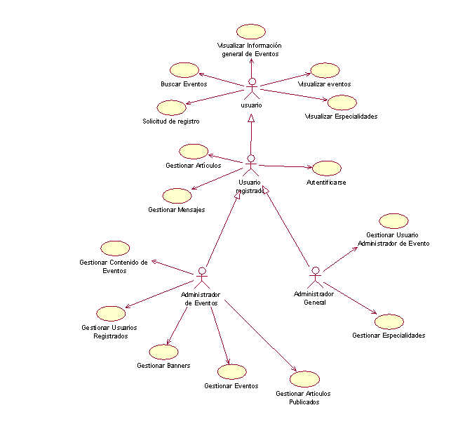

2.3.5 – Descripción de los casos de uso del sistema.

Un Caso de Uso es un documento narrativo que describe la secuencia de eventos del actor o agente externo que usa un sistema para completar un proceso. [15] En el modelo de caso se muestra como diferentes tipos de usuarios interactúan con el sistema para resolver un problema como tal, este describe las metas de los usuarios, las interacciones entre ellos con el sistema y el comportamiento requerido del sistema para satisfacer esas metas. (Anexos)

Caso de uso | Visualizar Eventos
Actores | Usuario, Usuario Registrado, Administrador de Eventos, Administrador General
Propósito | Que los distintos Usuarios Visualicen los Eventos publicados.
Resumen
El caso de uso se inicia cuando el Usuario visualiza los distintos Eventos Científicos que estén publicados en el sistema que contienen datos e información en general, así como información para la participación en el mismo, finalizando el caso de uso.
Referencias | R 1
Precondiciones
Post-condiciones
Requisitos Especiales
Prototipo | Anexo I
Tabla 1.1 Descripción del caso de uso Visualizar Eventos

Caso de uso | Buscar Eventos
Actores | Usuario, Usuario Registrado, Administrador de Eventos, Administrador General
Propósito | Que los distintos Usuarios busquen y localicen un Evento Científico que este publicado.
Resumen
El caso de uso comienza cuando el Usuario accede a la opción de Buscar Eventos en el menú principal, una vez en el formulario entra el nombre del evento que esté interesado, si el evento solicitado se encuentra se muestra y de esa forma finaliza el caso de uso.
Referencias | R 3
Precondiciones
Post-condiciones
Requisitos Especiales
Prototipo | Anexo I

Descripción del caso de uso Buscar Eventos

Caso de uso | Solicitud de Registro
Actores | Usuario, Usuario Registrado, Administrador de Eventos, Administrador General
Propósito | Que los distintos Usuarios Soliciten registrarse en el sistema para distintas funciones que se realizan.
Resumen
El caso de uso se inicia cuando el Usuario accede a la opción Solicitar Usuario, luego selecciona el tipo que desee, si es administrador de evento o usuario participante llenando los formularios correspondientes en cada caso, si esta registrado puede solicitar la participación en algún evento con solo seleccionarlo, finalizando así el caso de uso.
Referencias | R 4, R5, R6
Precondiciones
Post-condiciones
Requisitos Especiales | Para solicitar participar en un evento como usuario existente debe estar ya registrado en el sistema
Prototipo | Anexo I

Descripción del caso de uso Solicitud de Registro

Caso de uso | Visualizar Especialidades
Actores | Usuario, Usuario Registrado, Administrador de Eventos, Administrador General
Propósito | Que los distintos Usuarios Visualicen las distintas especialidades y los eventos de las mismas.
Resumen
El caso de uso se inicia cuando el Usuario selecciona la especialidad que desee y para visualizar los eventos de esa especialidad, finalizando así el caso de uso.
Referencias | R 2
Precondiciones
Post-condiciones
Requisitos Especiales
Prototipo | Anexo I

Descripción del caso de uso Visualizar Especialidades

Caso de uso | Visualizar Información General de Eventos
Actores | Usuario, Usuario Registrado, Administrador de Eventos, Administrador General
Propósito | Que los Usuarios accedan a un Evento Científico publicado y a toda su información general.
Resumen
El caso de uso se inicia cuando el Usuario accede a cualquier Evento Científico del sitio, luego en la pagina del Evento pueda visualizar y acceder a toda la información general del mismo como son el comité organizador, trabajos, sede del Evento, conferencias etc. Finalizando así el caso de uso.
Referencias | R 7, R 8
Precondiciones
Post-condiciones
Requisitos Especiales
Prototipo | Anexo I

Descripción del caso de uso Visualizar Información General de Eventos

Caso de uso | Autentificarse
Actores | Usuario Registrado, Administrador de Eventos, Administrador General
Propósito | Que los Usuarios puedan autentificarse para entrar al sistema y realizar distintas opciones.
Resumen
El caso de uso se inicia cuando el Usuario accede a la opción de autentificarse en el menú principal, luego entran con su usuario y contraseña y acceden al sistema de administración según el tipo de usuario y realizan las distintas operaciones que desee, finalizando así el caso de uso.
Referencias | R 9
Precondiciones
Post-condiciones
Requisitos Especiales
Prototipo | Anexo I

Descripción del caso de uso Autentificarse

Caso de uso | Gestionar Mensajes
Actores | Usuario Registrado, Administrador de Eventos, Administrador General
Propósito | Que los Usuarios puedan comunicarse entre ellos a través de mensajes instantáneos.
Resumen
El caso de uso se inicia cuando el Usuario accede a la opción de mensajes en el panel de control después de haberse autentificado, luego puede mandar mensajes, eliminarlos y leer los que le envíen otros usuarios, finalizando así el caso de uso.
Referencias | R 48, R 49, R 50, R 51
Precondiciones | El usuario debe estar autentificado en el sistema para que tenga lugar el caso de uso.
Post-condiciones
Requisitos Especiales
Prototipo | Anexo I

Descripción del caso de uso Gestionar Mensajes

Caso de uso | Gestionar Artículos
Actores | Usuario Registrado, Administrador de Eventos, Administrador General
Propósito | Que los Usuarios puedan insertar y eliminar documentos y artículos en los Eventos Científicos publicados.
Resumen
El caso de uso se inicia cuando el Usuario accede a la opción de insertar artículos o gestionar artículos en el panel de control después de haberse autentificado, luego insertar el documento que desee publicar en el Evento a participar, puede eliminar un artículo que haya insertado y puede modificarlo también, finalizando así el caso de uso.
Referencias | R 16, R 17, R 18
Precondiciones | El usuario debe estar autentificado en el sistema para que tenga lugar el caso de uso.
Post-condiciones
Requisitos Especiales
Prototipo | Anexo I

Descripción del caso de uso Gestionar Artículos

Caso de uso | Gestionar Eventos
Actores | Administrador de Eventos
Propósito | Que los Usuarios Administradores de Eventos puedan gestionar los Eventos Científicos que publiquen.
Resumen
El caso de uso se inicia cuando el Usuario accede a la opción de Gestor de Eventos en el panel de control después de haberse autentificado, luego puede insertar un nuevo Evento, una vez insertado puede modificar su información principal como es la fecha de inicio, final, nombre, estilo, etc. Cuando está listo se puede activar o desactivar para que otros usuarios tengan acceso a su información, finalizando así el caso de uso.
Referencias | R 23, R 24, R 25, R 26, R 27
Precondiciones | El usuario debe estar autentificado en el sistema para que tenga lugar el caso de uso.
Post-condiciones
Requisitos Especiales
Prototipo | Anexo I

Descripción del caso de uso Gestionar Eventos

Caso de uso | Gestionar Contenido de Eventos
Actores | Administrador de Eventos
Propósito | Que los Usuarios Administradores de Eventos puedan gestionar los contenidos de los Eventos Científicos que inserten.
Resumen
El caso de uso se inicia cuando el Usuario accede a la opción de Gestor de Eventos en el panel de control después de haberse autentificado, luego tiene que marcar un evento insertado y seleccionar la opción de insertar o gestionar contenido, dentro de estas opciones se puede insertar un nuevo comentario, eliminarlo, activarlo, desactivarlo, modificarlo, listarlos, etc. Concluye el caso de uso al terminar la gestión.
Referencias | R 28, R 29, R 30, R 31, R 32, R 33, R 34
Precondiciones | El usuario debe estar autentificado en el sistema para que tenga lugar el caso de uso.
Post-condiciones
Requisitos Especiales
Prototipo | Anexo I

Descripción del caso de uso Gestionar Contenido de Eventos

Caso de uso | Gestionar Banners
Actores | Administrador de Eventos
Propósito | Que los Usuarios Administradores de Eventos puedan gestionar los Banners e imágenes para sus Eventos Científicos que inserten.
Resumen
El caso de uso se inicia cuando el Usuario accede a la opción de Gestor de Eventos en el panel de control después de haberse autentificado, luego tiene que marcar un evento insertado y seleccionar la opción de Banners con la que puede asignárselo a algún Evento Científico, o desde el panel de control seleccionar la opción Gestionar Banners con la cual se puede insertar uno nuevo, eliminarlo, activarlo, desactivarlo y asignarlo a un Evento Científico. Concluye el caso de uso al terminar la gestión.
Referencias | R 36, R 37, R 38, R 39, R 40, R 41
Precondiciones | El usuario debe estar autentificado en el sistema para que tenga lugar el caso de uso.
Post-condiciones
Requisitos Especiales
Prototipo | Anexo I

Descripción del caso de uso Gestionar Banners

Caso de uso | Gestionar Artículos Publicados
Actores | Administrador de Eventos
Propósito | Que los Usuarios Administradores de Eventos puedan Gestionar los Artículos que sean publicados por los usuarios de sus Eventos Científicos.
Resumen
El caso de uso se inicia cuando el Usuario accede a la opción de Gestor de Artículos en el panel de control después de haberse autentificado. Se mostraran entonces todos los artículos que hayan insertado los usuarios de tus eventos, por parte del comité organizador se revisan los artículos y se determinan cuales se activan y cuales desactivar, al igual se pueden modificar los trabajos y borrar de la lista y evento. Concluye el caso de uso al terminar la gestión.
Referencias | R 19, R 20, R 21, R 22
Precondiciones | El usuario debe estar autentificado en el sistema para que tenga lugar el caso de uso.
Post-condiciones
Requisitos Especiales
Prototipo | Anexo I

Descripción del caso de uso Gestionar Artículos Publicados

Caso de uso | Gestionar Usuario Registrado
Actores | Administrador de Eventos
Propósito | Que los Usuarios Administradores de Eventos puedan Gestionar los Usuarios registrados, así como darles permiso a participar en alguno de sus eventos.
Resumen
El caso de uso se inicia cuando el Usuario accede a la opción de Gestor de Usuarios en el panel de control después de haberse autentificado. Se mostraran entonces todos los usuarios que estén registrados en alguno de los eventos publicados, el administrador del evento selecciona al o los usuarios a los que le dará o no permiso a participar y determinan cuales se activan y cuales desactivar, al igual se pueden borrar de la lista. Concluye el caso de uso al terminar la gestión.
Referencias | R 10, R 11, R 12, R 13, R 14, R 15
Precondiciones | El usuario debe estar autentificado en el sistema para que tenga lugar el caso de uso.
Post-condiciones
Requisitos Especiales
Prototipo | Anexo I

Descripción del caso de uso Gestionar Usuario Registrado

Caso de uso | Gestionar Usuario Administrador de Evento
Actores | Administrador General
Propósito | Que el Usuarios Administrador pueda Gestionar los Usuarios Administradores de Evento registrados en el sistema, así como darles permiso a crear eventos Científicos.
Resumen
El caso de uso se inicia cuando el Usuario administrador general accede a la opción de Gestor de Usuarios en el panel de control después de haberse autentificado. Se mostraran entonces todos los usuarios que estén registrados y optando por publicar algún evento científico, se le da permiso según los datos del usuario para que pueda gestionar sus propios eventos o determina cuales se activan y cuales desactivar, al igual se pueden borrar de la lista. Concluye el caso de uso al terminar la gestión.
Referencias | R 52, R 53, R 54, R 55
Precondiciones | El usuario debe estar autentificado en el sistema para que tenga lugar el caso de uso.
Post-condiciones
Requisitos Especiales
Prototipo | Anexo I

Descripción del caso de uso Gestionar Usuario Administrador de Evento

Caso de uso | Gestionar Especialidades
Actores | Administrador General
Propósito | Que el Usuarios Administrador pueda Gestionar las distintas especialidades que se muestren en el sistema.
Resumen
El caso de uso se inicia cuando el Usuario administrador general accede a la opción de Gestor de Especialidades en el panel de control después de haberse autentificado. Se mostraran entonces todas las especialidades que estén insertadas en el sistema, así como insertar una nueva por pedido de los usuarios administradores de eventos o eliminarla. Concluye el caso de uso al terminar la gestión.
Referencias | R 42, R 43, R 44, R 45, R 46, R 47
Precondiciones | El usuario debe estar autentificado en el sistema para que tenga lugar el caso de uso.
Post-condiciones
Requisitos Especiales
Prototipo | Anexo I

Descripción del caso de uso Gestionar Especialidades

2.3.6 – Diagrama de clases del diseño

Un diagrama de clases es una colección de elementos declaratorios del modelo, como clases, tipos y sus relaciones; conectados unos a otros y a sus contenidos en forma de grafo. Se usa como medio para definir las páginas y sus hipervínculos.
Casos de uso | Diagrama de clases Web
- Autentificar | Anexo I- Figura 1.1
- Buscar evento | Anexo I- Figura 1.2
- Activar/Desactivar Artículo Publicado | Anexo I- Figura 1.3
- Eliminar Artículo | Anexo I- Figura 1.4
- Insertar artículo | Anexo I- Figura 1.5
- Activar/Desactivar Banners | Anexo I- Figura 1.6
- Asignar Banners | Anexo I- Figura 1.7
- Eliminar Banners | Anexo I- Figura 1.8
- Nuevo Banners | Anexo I- Figura 1.9
- Activar/Desactivar Contenido | Anexo I- Figura 1.10
- Editar Contenido | Anexo I- Figura 1.11
- Eliminar Contenido | Anexo I- Figura 1.12
- Insertar Contenido | Anexo I- Figura 1.13
- Activar/Desactivar Especialidades | Anexo I- Figura 1.14
- Editar Esp | Anexo I- Figura 1.15
- Eliminar Esp | Anexo I- Figura 1.16
- Insertar Esp | Anexo I- Figura 1.17
- Activar/Desactivar Eventos | Anexo I- Figura 1.18
- Insertar Evento | Anexo I- Figura 1.19
- Modificar Evento | Anexo I- Figura 1.20
- Eliminar Mensajes | Anexo I- Figura 1.21
- Enviar Mensajes | Anexo I- Figura 1.22
- Leer Mensajes | Anexo I- Figura 1.23
- Activar/Desactivar Usuario Registrado | Anexo I- Figura 1.24
- Eliminar Usuario Registrado | Anexo I- Figura 1.25
- Activar/Desactivar Usuario Adm. Evento | Anexo I- Figura 1.26
- Eliminar Usuario Adm. Evento | Anexo I- Figura 1.27
- Solicitud de usuario | Anexo I- Figura 1.28
- Visualizar Información general de Evento | Anexo I- Figura 1.29
- Visualizar Especialidades | Anexo I- Figura 1.30

Tabla diagramas de clases de diseño

2.3.7 – Diagrama del modelo lógico de datos.

El diagrama del modelo lógico de datos o diagrama de clases persistentes, muestra las clases capaces de mantener su valor en el espacio y en el tiempo. En este modelo se determina cómo se estructuran los datos de forma lógica mediante tablas y relaciones, a la vez que repercute en el rendimiento de la aplicación.

2.3.8 – Diagrama del modelo físico de datos.

El modelo físico de datos, representa la estructura o descripción física de las tablas de la base de datos, obtenido a partir del modelo lógico de datos.

2.3.9 – Diagrama de implementación.

El modelo de implementación describe cómo los elementos del modelo de diseño se implementan en términos de componentes. Describe también cómo se organizan los componentes de acuerdo con los mecanismos de estructuración y modularización disponibles en el entorno de implementación y en el lenguaje o lenguajes de programación utilizados y cómo dependen los componentes unos de otros.

Figura 8: Diagrama del modelo lógico de datos.
Figura 9: Diagrama del modelo físico de datos.

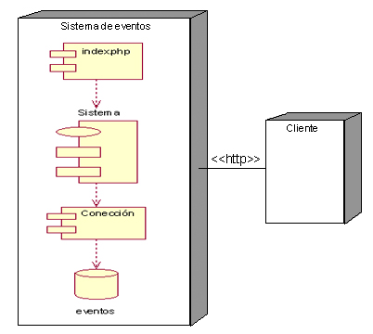

Figura 10: Diagrama de implementación.

2.4 – Conclusiones del capítulo.

En el presente capítulo se realizo el análisis y diseño de la herramienta informática propuesta, se definieron los actores, trabajadores, casos de uso del negocio y del sistema respectivamente, así como la descripción detallada de estos, se identificaron las reglas del negocio, requisitos funcionales y no funcionales. el modelo físico y lógico de la base de datos y el diagrama de implementación a través de los estereotipos de la metodología RUP.

Capítulo III – Principios de diseño y factibilidad técnica-económica.

3.1 Introducción.

En el siguiente Capítulo se muestran los principios de diseño seguidos para la construcción del sistema, su interfaz y funcionamiento, determinándose los estándares a seguir en la elaboración del mismo. También se aborda el tema referente al tratamiento de errores el cual es un elemento de relevancia en cualquier sistema informático. En otra parte del desarrollado de este capítulo se muestra el estudio de factibilidad económica del producto, lo cual constituye un punto de gran importancia.

3.2 – Principios de diseño

3.2.1 – Estándares en la interfaz de la aplicación

El diseño de la interfaz es uno de los principales aspectos a la hora de construir una aplicación, pues de esta depende en gran medida la aceptación o no del mismo por los usuarios, que tienen diferente nivel cultural. Lo que lleva a tener en cuenta aspectos como: la utilización de colores agradables, poco llamativos, la consistencia de la interfaz y la legibilidad; sin perder de vista que no existe una interfaz válida para todos y que esta aplicación es para la gestión de información.
Para el diseño de las salidas del sistema se tuvo en cuenta algunos principios que son muy importantes entre los que esta: la consistencia:
- Consistencia con el mundo real: las aplicaciones deben construirse sobre las experiencias del mundo real del usuario y se deben utilizar conceptos familiares para hacer más fácil su uso y aprendizaje.
- Consistencia dentro y fuera de las aplicaciones: toda aplicación debe ser conceptual, lingüística, visual y funcionalmente consistente dentro de ella y con las otras aplicaciones del sistema.

Los usuarios no tienen la posibilidad de modificar la información de salida que solo es para mostrar. En la pantalla aparece solamente la información necesaria en ese momento, ocupando un lugar jerárquico la de mayor importancia.

3.2.2 – Formatos de reportes

La aplicación para la visualización de los datos utiliza la plataforma Web, mostrándolos sobre ventanas, utilizando un formato de letra clara y legible, así como colores que se hacen agradables a la vista del usuario.

3.2.3 – Tratamiento de excepciones

Para el tratamiento de excepciones se utilizan funciones en código JavaScript del lado del cliente, lo que permite un mayor control sobre los errores y una alta validación, reduciendo la posibilidad de introducir información errónea, además de sugerir siempre que sea posible el formato de los datos, para de esta forma minimizar los errores.

También se hace uso de los controles de selección: como son las casillas de verificación (check box), y las listas de selección (list box). De esta forma el usuario selecciona entre opciones predefinidas, lo que permite un mayor control sobre los errores, no dando margen al error.

En los casos que el usuario cometa un error al llenar un formulario se muestra una página de error, la cual se visualiza en un lenguaje legible, fácil de entender y le da la opción de regresar al formulario.

3.2.4 – Estándares de codificación
El sistema para su posterior mantenimiento debe contar con un estándar de codificación para el código de la aplicación, ya que facilitaría la comprensión del mismo. Las variables, nombres de funciones, de consultas y objetos del sistema son escritos con formato corto, claro, en idioma español, y describen su propósito en general. Los signos lógicos y de operación se separan por un espacio antes y después de los mismos.
Se tuvo en cuenta un formato estándar a la hora de crear las consultas a las bases de datos, para que sean ejecutadas por cualquier gestor de base de datos. Se comentó el código para un mejor entendimiento del mismo, lo que permite que muestre la información clara y concisa de su funcionamiento.
Para la implementación del sistema se utilizaron clases en PHP, permitiendo un mejor diseño y eficiencia de la aplicación, dando la posibilidad de una mayor organización y uso de las técnicas de programación orientada a objeto.

3.2.5 – Concepción del sistema de seguridad y protección
El sistema de protección y seguridad de la aplicación se lleva a cabo a través del trabajo con funciones de sesiones del PHP las que mantienen un control sobre el cumplimiento de las políticas de derechos asociadas a los grupos de usuarios y usuarios sobre el sistema, además del control de las transacciones realizadas por cada usuario en el sistema.

3.3 – Factibilidad técnico – económico

3.3.1 – Planificación por puntos de función.

Para la realización de los cálculos, para determinar los costos de desarrollo del sistema, se deben determinar primero las instrucciones fuentes. Para ello se analizan las entradas, salidas, peticiones, archivos lógicos e interfaces externas del sistema. También se debe tener en cuenta los coeficientes de complejidad de los lenguajes utilizados. Para calcular la cantidad de instrucciones fuentes hay que tener en cuenta también que la conversión al PHP, SQL y JavaScript lenguajes seleccionados para implementar la aplicación, es de 44, 13 y 30 puntos respectivamente.

A continuación se muestran tabulados los aspectos que se tuvieron en cuenta para realizar los cálculos de factibilidad.
En el desarrollo de este capítulo utilizamos el método de Puntos de Características para la estimación del esfuerzo, el tiempo de desarrollo y el costo del proyecto.

3.3.2 – Determinación de los costos.
Determinación de los valores de las variables de costos utilizadas en el cálculo de costos en la producción de software, como el cálculo del esfuerzo, el tiempo de desarrollo, la cantidad de hombres y el costo total del sistema.
Multiplicadores de esfuerzo
Multiplicadores de Esfuerzo vinculados al Producto
RELY: Confiabilidad.
DATA: Tamaño de la BD.
CPLX: Complejidad del Producto.
RUSE: Reutilización.
DOCU: Necesidades de Documentación.
TIME: Tiempo de Ejecución.
STOR: Almacenamiento
PVOL: Volatilidad de la plataforma.
Multiplicadores de Esfuerzo Vinculados al Personal
PCAP: Capacidad de los Programadores.
PCON: Continuidad del Personal.
APEX: Experiencia de los Analistas.
PLEX: Experiencia con la plataforma.
LTEX: Experiencia con Lenguajes y Herramientas.
Multiplicadores de Esfuerzo vinculados al Proyecto
TOOL: Uso de Herramientas de SW.
SITE: Desarrollo en diferentes Sitios.
SCED: Requerimientos de Cronograma.

Parámetro de Coste  Diseño inicial | Combinación equivalente  Post Arquitectura
RCPX | RELY, DATA, CPLX, DOCU
RUSE | RUSE
PDIF | TIME, STOR, PVOL
PERS | ACAP, PCAP, PCON
PREX | AEXP, PEXP, LTEX
FCIL | TOOL, SITE
SCED | SCED

Multiplicadores de esfuerzo Diseño inicial
Factores de escala
PREC: Precedencia.
FLEX: Flexibilidad.
RESL: Riesgos.
TEAM: Cohesión del Equipo.
PMAT: Madurez de las Capacidades.
Nombre de la entrada externa | Cantidad de ficheros | Cantidad de Elementos de datos | Clasificación (Bajo, Medio y Alto)
Insertar artículos | 1 | 5 | Bajo
Eliminar artículos | 1 | 5 | Bajo
Modificar artículos | 1 | 5 | Bajo
Insertar contenido de evento | 2 | 4 | Bajo
Eliminar contenido de evento | 2 | 4 | Bajo
Modificar contenido de evento | 2 | 4 | Bajo
Insertar evento | 2 | 7 | Medio
Modificar evento | 2 | 7 | Medio
Insertar especialidades | 1 | 1 | Bajo
Modificar especialidades | 1 | 1 | Bajo
Eliminar especialidades | 1 | 1 | Bajo
Insertar usuario | 2 | 10 | Medio
Eliminar usuario | 2 | 10 | Medio
Insertar mensaje | 2 | 3 | Bajo
Eliminar mensajes | 2 | 3 | Bajo
Insertar banners | 1 | 1 | Bajo
Eliminar banners | 1 | 1 | Bajo
Tabla 3.1. Planificación: Entradas Externas
Nombre de la salida externa | Cantidad de ficheros | Cantidad de Elementos de datos | Clasificación (Bajo, Medio y Alto)
Visualizar evento | 1 | 7 | Bajo
Visualizar especialidades | 1 | 1 | Bajo
Mostrar contenido de evento | 1 | 4 | Bajo
Mostrar materiales de evento | 1 | 4 | Bajo
Listar usuarios | 2 | 4 | Bajo
Listar solicitudes de usuarios | 2 | 4 | Bajo
Listar artículos de evento | 2 | 5 | Bajo
Listar eventos | 1 | 2 | Bajo
Listar contenido de evento | 1 | 3 | Bajo
Mostrar vista previa de evento | 3 | 5 | Bajo
Listar banners | 1 | 2 | Bajo
Listar especialidades | 1 | 3 | Bajo
Tabla 3.2. Planificación: Salidas Externas
Nombre de la petición | Cantidad de ficheros | Cantidad de Elementos de datos | Clasificación (Bajo, Medio y Alto)
Buscar evento | 1 | 1 | Bajo
Autentificar usuario | 1 | 2 | Bajo
Cambiar contraseña | 1 | 1 | Bajo
Buscar artículos | 1 | 6 | Bajo
Buscar contenido | 1 | 4 | Bajo
Buscar usuarios | 2 | 4 | Bajo
Buscar especialidades | 1 | 3 | Bajo
Tabla 3.3. Planificación: Peticiones
Nombre del fichero interno | Cantidad de ficheros | Cantidad de Elementos de datos | Clasificación (Bajo, Medio y Alto)
tbl_evento | 1 | 12 | Bajo
tbl_usuarios | 1 | 10 | Bajo
Tbl_messages | 1 | 6 | Bajo
Tbl_especialidades | 1 | 5 | Bajo
Tbl_evento_contenido | 1 | 9 | Bajo
Tbl_materiales_aux | 1 | 2 | Bajo
Tbl_usuarios_eventos | 1 | 5 | Bajo
Tbl_banners | 1 | 10 | Bajo
Tabla 3.4. Planificación: Ficheros Internos

Elementos | Bajos | X Peso | Medios | X Peso | Altos | X Peso | Subtotal de puntos de función
Ficheros lógicos internos | 8 | 7 | 0 | 10 | 0 | 15 | 56
Ficheros de interfaces externas | 0 | 5 | 0 | 7 | 0 | 10 | 0
Entradas externas | 13 | 3 | 4 | 4 | 0 | 6 | 54
Salidas externas | 12 | 4 | 0 | 5 | 0 | 7 | 48
Peticiones | 7 | 3 | 0 | 4 | 0 | 6 | 21
Total |  |  |  |  |  |  | 179

Tabla 3.5. Planificación: Puntos de función

Características |  |  |  | Valor
Puntos de función desajustados |  |  |  | 179
Lenguaje |  | Postgre  sql | PHP | JavaScript
Instrucciones fuentes por puntos de función |  | 40 | 44 | 58
Por ciento de la aplicación en cuanto a requerimientos funcionales |  | 30% | 50% | 20%
Instrucciones fuentes |  | 2148 | 3938 | 2076.4
Total de instrucciones fuente |  | 8162.4
Tabla 3.6. Planificación: Puntos de función

Cálculo de: | Valor | Justificación
RCPX | 1,00 | BD moderada, no se requiere de amplia documentación. La aplicación Web tiene una moderada complejidad. (Nominal)
RUSE | 1,00 | Se implementa código reutilizable para el aprovechamiento de este en toda la aplicación. (Nominal)
PDIF | 1,00 | El sistema no posee grandes limitaciones en cuanto al tiempo de ejecución ya que podrá estar trabajando por varias horas. EL Software no presenta restricción de memoria impuesta. La plataforma de aplicación tiene una gran persistencia. (Nominal)
PERS | 0,80 | Hay poco movimiento del personal. (Alto)
PREX | 0,87 | El equipo tiene buen dominio y posee conocimiento del lenguaje de programación aunque con menos dominio con PostgreSQL. Con una experiencia de aproximadamente un año. (Alto)
FCIL | 0,85 | La aplicación se desarrolla en un solo lugar, para esto se utilizaron distintas herramientas de programación como: Zend Studio y Macromedia Dreamweaver, así como la herramienta Rational Rose para la documentación, empleando como notación UML. (Alto)
SCED | 1,00 | La planificación se realiza con moderada frecuencia. (Nominal)
PREC | 3,70 | El equipo de desarrollo posee un conocimiento considerable de los objetivos del producto, no tiene gran experiencia en la realización de aplicaciones de este tipo. (Nominal)
FLEX | 3,0 | El sistema cuenta con alguna flexibilidad en relación con las especificaciones de los requerimientos preestablecidos y a las especificaciones de interfaz externa. (Nominal)
TEAM | 1,10 | El equipo que va a desarrollar el software es altamente cooperativo. (Muy Alto)
RESL | 4,24 | Teniendo en cuenta la alta experiencia que existe en el país acerca de este tipo de estudios existen algunos factores de riesgo. (Nominal)
PMAT | 6,24 | Nivel I Alto porque se encuentra en su primera etapa un poco avanzada. (Bajo)

Tabla 3.7. Planificación: Puntos de función

Miles de instrucciones fuentes (MF): 8,1624

Multiplicador de esfuerzos
7
EM = Π Emi =
RCPX*RUSE*PDIF*PERS*PREX*FCIL*SCED
i=1

7
EM = Π Emi = 1,00 * 1,00 * 1,00 * 0,80 * 0,87 * 0,85 * 1,00

EM = 0.5916 ≈ 0,60
i=1

Factores de escala
5
SF = Σ SFi = PREC + FLEX + RESL + TEAM + PMAT
i=1

5
SF = Σ SFi = 3,70 + 3,0 + 4.24 + 1,10 + 6.24 = 18.28
i=1

Valores de los coeficientes
A = 2,94
B = 0,91
C = 3,67
D = 0,24

E = B + 0,01 * SF F = D + 0,2 * (E – B)
E = 0,91 + 0,01 * 18,28 F = 0,24 + 0,2 * (1,0928 – 0,91)
E = 1,0928 F = 0,27656

Esfuerzo
PM = A * (MF) E * EM
PM = 2,94 * (8.1624 ^{1,0928}) * 0,60
PM = 2,94 * 9.92* 0,60
PM = 17,49 ≈ 17,5

Cálculo del tiempo de desarrollo
TDEV = C * MF^{F}
TDEV = 3,67 * 17,5 ^{0,27656}
TDEV = 3,67 * 2,21
TDEV ≈ 8,1107 meses

Cálculo de la cantidad de hombres
CH = PM / TDEV
CH = 17,5 /8,11
CH = 2,12 ≈ 2 hombres
Costo
Se asume como salario promedio mensual 275 y 439

CHM = 275+439
CHM =$ 714 /mes

Costo = CHM * PM
Costo = (714) * 17,5
Costo = $ 12495

Los costos en los que se incurriría de desarrollarse el sistema sería:

Cálculo de: | Valor
Esfuerzo(PM) | 17,5
Tiempo de desarrollo | 8 meses
Cantidad de hombres | 2
Costo | $ 12495
Salario medio | $ 275, $ 439
RCPX | 1,00
RUSE | 1,00
PDIF | 1,00
PREX | 0,87
FCIL | 0,85
SCED | 1,00

Tabla 3.8. Costos totales

3.3.3 – Beneficios tangibles e intangibles.

Con el desarrollo del “Sistema de Gestión de Eventos Científicos” estuvieron asociados aparte del costo de realización como los distintos beneficios obtenidos, tanto económicos como sociales, o la mezcla de estos dos. El costo de la realización del proyecto se estimó en el orden de los $ 12495 en moneda nacional. El costo estimado está muy por debajo del precio en el mercado internacional de los sistemas de gestión. Se hace un ahorro sustancial con la realización del software de tener que comprar en el extranjero una de estas aplicaciones, sin mencionar la gestión de las licencias.
La propuesta que se presenta integra un conjunto de beneficios adicionales entre los que se pueden mencionar las siguientes:
- Mejor control del acceso a la información.
- Mayor y mejor organización de la información digital.
- Ahorro de tiempo en la búsqueda de artículos y materiales de algún Evento.
- Facilidades de acceso a la información de Eventos desde lugares distantes.
- Mayor disponibilidad de la información para su consulta.

Por lo tanto existe una gran mejoría y progreso en el proceso de gestión de la información, un ambiente de trabajo más cómodo para el usuario, con una interfaz más agradable y factible. Representa grandes beneficios para el cumplimiento de los requerimientos que se necesita para la ejecución de un Evento Científico.

3.3.4 – Análisis de costos y beneficios

Debe analizarse el costo de desarrollar la aplicación contra los beneficios y concluir si la aplicación es factible o no.
Después de una investigación de los costos se llega a la conclusión que la realización de este proyecto requiere de pocos recursos y de un presupuesto pequeño comparado con lo que significaría la compra o adaptación de alguna otra herramienta a nuestro contexto.
En el desarrollo de la aplicación no se incurrió en otros gastos como son los gastos adicionales de equipamiento, materiales de oficina, compra de otros sistemas necesarios ni de las herramientas de desarrollo requeridas para el mismo. Además no hubo necesidad de contratar personal calificado que realizara el trabajo imprescindible para obtener el producto final.
El desarrollo de este software, representa un costo total de $ 12495 MN y se puede llevar a cabo por 2 personas en un plazo de 8 meses.
Por todo lo anteriormente planteado, se considera que resultó factible el desarrollo del proyecto.
El sistema puede ser extendido a todas las áreas de la Universidad de Cienfuegos en un principio y a otros centros de la educación superior de nuestro país más adelante, además, se encuentra soportado por lenguajes de programación libres y de fácil comprensión y el código se encuentra explicado, lo que permite que los especialistas informáticos de cada región puedan entender el funcionamiento interno y mejorar el funcionamiento en caso de ser necesario.

3.4 – Conclusiones
En el presente capítulo se llego a un análisis de las características de la interfaz futura de la aplicación, así como la determinación de distintos estándares a seguir en la confección de la misma. También se abordó el tratamiento de errores. Al mismo tiempo se realizó el estudio de factibilidad técnico-económica del producto, basándose principalmente en el modelo COCOMO II. Conjuntamente se determinaron los beneficios tangibles e intangibles y los costos del sistema. Por lo que podemos concluir que el sistema mejora considerablemente la gestión de Eventos Científicos en la Facultad de Informática.

Conclusiones
En el presente trabajo de investigación se realizo un estudio de como se gestiona la realización de Eventos Científicos en la Facultad de Informática de la Universidad de Cienfuegos “Carlos Rafael Rodríguez”, se examinó que los distintos Eventos Científicos y sus distintas fases de desarrollo se elaboran de forma manual, por lo que toda esta preparación para un buen desarrollo del mismo resulta lenta por la demora de procesar la información.
Se analizo, diseño e implemento un sistema informático para la gestión de eventos científicos de la Facultad de Informática ajustado a las necesidades requeridas, además brinda facilidades en la confección y visualización de los distintos Eventos con toda su información, realizándolo de forma dinámica y confiable.
Se investigó sobre la base de los diferentes sistemas automatizados existentes asociados al problema de investigación, brindando ideas y conceptos fundamentales para la propuesta diseñada.
La utilización de este nuevo sistema para gestionar la realización de Eventos Científicos partió de la idea de concebir un Sistema Integral el cual respondiera a la calidad exigida por un Centro de Estudios Superiores como el nuestro, donde la participación masiva de más usuarios en la realización de estas tareas no resulte lenta y no pierda importancia por algunos problemas en la gestión de sus procesos.

Recomendaciones

El sistema Gestor de Eventos Científicos propuesto en este trabajo de diploma, es una primera versión de lo que pudiera llegar a ser en el futuro el sistema para gestionar estas tareas, ya que con el desarrollo de estos Eventos es necesario que se desarrolle mas la aplicación. Para darle continuidad a esta investigación se hacen las siguientes recomendaciones:
- Cuando existan las tecnologías pertinentes desarrollar una futura aplicación Web, tomando como base la investigación y el software hasta ahora desarrollado.
- Extender su uso a otras facultades del centro para la validación de su funcionamiento.
- Llegar a automatizar la realización de todos los Eventos Científicos en la Facultad de Informática y en un futuro los de la UCF.
- Conservar la idea de que el sistema debe ser desarrollado sobre la base de la multiplataforma lo que permitirá adaptarse a las nuevas tecnologías de la informática moderna.

Referencia bibliográfica

[1] Creación de las condiciones para el uso masivo de las TIC. Tomado De:
http://www. Cubaminrex.cu/ Cuba en la Cumbre Mundial sobre la Sociedad de la
Inform.htm, mayo 2008
[2] Báez Cristóbal, José Manuel. Las TIC al Servicio del Desarrollo Científico. Tomado
De: http://www.fecyt.es/FECYT_ Fundación Española para la Ciencia y la
Tecnología.htm, mayo 2008
[3] Tipos de Actos, Eventos Institucionales o de Trabajo. Tomado De:
http://www.unap.cl/ Tipos de Actos, Eventos Institucionales o de Trabajo.htm,
mayo 2008
[4] Ferrá Grau, Xavier. Desarrollo orientado a objetos con UML Universidad Politécnica
de Madrid. Tomado de: http://www.clikear.com/manuales/uml/introduccion.asp,
mayo 2004.
[5] Letelier, P. Desarrollo de Software Orientado a Objeto usando UML. Tomado de:
http://www.creangel.com/uml/intro.php, mayo 2004.
[6] García, J. Presentación UML: lenguaje estándar para el modelado de software.
Tomado de: http://www.ati.es/novatica/2004/168-4.pd , marzo 2004.
[7] Jacobson, Ivar. El Proceso Unificado de desarrollo de software. — La Habana:
Editorial Felix Varela, 2004.--Tomo I. ---p.45-56.

[8] Álvarez Acosta, Hugandy. Desarrollo de una Intranet para un Departamento Docente
de un Centro de Educación Superior (CES). Trabajo de Diploma para optar por el
título de Ingeniero Informático. Universidad de Cienfuegos “Carlos Rafael
Rodríguez”, Cienfuegos, junio 2005. ---h.16-45.
[9] Rodríguez Terrero, Príapo Nicolás. Aplicaciones Distribuidas 3 Capas Parte I / IV.
Tomado De:
http://www.elguille.info/colabora/NET2005/Sagara_AplicacionesDistribuidas3C
apas.htm, marzo 2006

[10] Cordero Carrasco, Raúl. Introducción al diseño y a la programación orientada a
objetos. Tomado De: http://www.nielsoft.com/Seminario/3capas/introduccion.ppt,
Febrero 2006
[11] Escobar Jariton, Nicolás. Tutorial de PHP. Tomado De:
http://www.alexandria.com.mx/tecnologias.php, mayo 2008
[12] Rivas Santos, Victor. Curso JavaScript Ver. 2.1. Tomado De:
http://geneura.ugr.es/~victor/cursillos/javascript/js_intro.html, marzo 2008
[13] Tutoriales sobre Apache. Tomado De: http://www.naninet.com.ar/apache, marzo
2008

[14] WebEStilo. Conceptos básicos. Manual de PHP. Tutorial de PHP. Tomado De:
www.webestilo.com/php/php00.phtml, abril 2008

[15] Tutorial UML http://www.configurarequipos.com/doc180.html, abril 2006

Bibliografía

- Álvarez Acosta, Hugandy. Desarrollo de una Intranet para un Departamento
Docente de un Centro de Educación Superior (CES). Trabajo de Diploma para
optar por el título de Ingeniero Informático. Universidad de Cienfuegos “Carlos
Rafael Rodríguez”, Cienfuegos, junio 2005. ---h.16-45.

- Báez Cristóbal, José Manuel. Las TIC al Servicio del Desarrollo Científico.
Tomado De: http://www.fecyt.es/FECYT_ Fundación Española para la Ciencia
y la Tecnología.htm, mayo 2008

- Cordero Carrasco, Raúl. Introducción al diseño y a la programación orientada a
objetos. Tomado De: http://www.nielsoft.com/Seminario/3capas/introduccion.ppt,
Febrero 2006
- Creación de las condiciones para el uso masivo de las TIC. Tomado De:
http://www. Cubaminrex.cu/ Cuba en la Cumbre Mundial sobre la Sociedad de
la Inform.htm, mayo 2008
- Escobar Jariton, Nicolás. Tutorial de PHP. Tomado De:
http://www.alexandria.com.mx/tecnologias.php, mayo 2008
- Ferrá Grau, Xavier. Desarrollo orientado a objetos con UML Universidad
Politécnica de Madrid. Tomado de:
http://www.clikear.com/manuales/uml/introduccion.asp, mayo 2004.

- García, J. Presentación UML: lenguaje estándar para el modelado de software.
Tomado de: http://www.ati.es/novatica/2004/168-4.pd , marzo 2004.

- Jacobson, Ivar. El Proceso Unificado de desarrollo de software. — La
Habana: Editorial Felix Varela, 2004.--Tomo I. ---p.45-56.

- Letelier, P. Desarrollo de Software Orientado a Objeto usando UML. Tomado de:
http://www.creangel.com/uml/intro.php, mayo 2004.
- Rivas Santos, Victor. Curso JavaScript Ver. 2.1. Tomado De:
http://geneura.ugr.es/~victor/cursillos/javascript/js_intro.html, marzo 2008
- Rodríguez Terrero, Príapo Nicolás. Aplicaciones Distribuidas 3 Capas Parte I / IV.
Tomado De:
http://www.elguille.info/colabora/NET2005/Sagara_AplicacionesDistribuidas3Capas.htm, marzo 2006
- Tipos de Actos, Eventos Institucionales o de Trabajo. Tomado De:
http://www.unap.cl/Tipos de Actos, Eventos Institucionales o de Trabajo.htm,
mayo 2008
- Tutoriales sobre Apache. Tomado De: http://www.naninet.com.ar/apache, marzo
2008
- Tutorial UML http://www.configurarequipos.com/doc180.html, abril 2006

- WebEStilo. Conceptos básicos. Manual de PHP. Tutorial de PHP. Tomado De:
http://www.webestilo.com/php/php00.phtml, abril 2008

Anexos

Anexo I – Diagramas de clases web
Figura 1.1: Diagrama de clases Web Autentificarse

Figura 1.2: Diagrama de clases Web Buscar Evento
Figura 1.3: Diagrama de clases Web Activar/ Desactivar Artículos Publicados
Figura 1.4: Diagrama de clases Web Eliminar Artículos

Figura 1.5: Diagrama de clases Web Insertar Artículos
Figura 1.6: Diagrama de clases Web Activar/ Desactivar Banners
Figura 1.7: Diagrama de clases Web Asignar Banners a Evento
Figura 1.8: Diagrama de clases Web Eliminar Banners
Figura 1.9: Diagrama de clases Web Insertar Banners
Figura 1.10: Diagrama de clases Web Activar/ Desactivar Contenido
Figura 1.11: Diagrama de clases Web Editar Contenido
Figura 1.12: Diagrama de clases Web Eliminar Contenido
Figura 1.13: Diagrama de clases Web Insertar Contenido
Figura 1.14: Diagrama de clases Web Activar/ Desactivar Especialidades

Figura 1.15: Diagrama de clases Web Editar Especialidades
Figura 1.16: Diagrama de clases Web Eliminar Especialidades
Figura 1.17: Diagrama de clases Web Insertar Especialidades
Figura 1.18: Diagrama de clases Web Activar/ Desactivar Evento
Figura 1.19: Diagrama de clases Web Insertar Evento
Figura 1.20: Diagrama de clases Web Modificar Evento

Figura 1.21: Diagrama de clases Web Eliminar Mensaje

Figura 1.22: Diagrama de clases Web Insertar Mensaje
Figura 1.23: Diagrama de clases Web Leer Mensaje
Figura 1.24: Diagrama de clases Web Activar/ Desactivar Usuario Registrado
Figura 1.29: Diagrama de clases Web Visualizar Información general
Figura 1.25: Diagrama de clases Web Eliminar Usuario Registrado

Figura 1.26: Diagrama de clases Web Activar/ Desactivar Usuario Administrador de Evento
Figura 1.27: Diagrama de clases Web Eliminar Usuario Administrador de Evento
Figura 1.30: Diagrama de clases Web Visualizar Especialidades

Figura 1.28: Diagrama de clases Web Solicitud de Usuario

Anexo II: Prototipos del Sistema

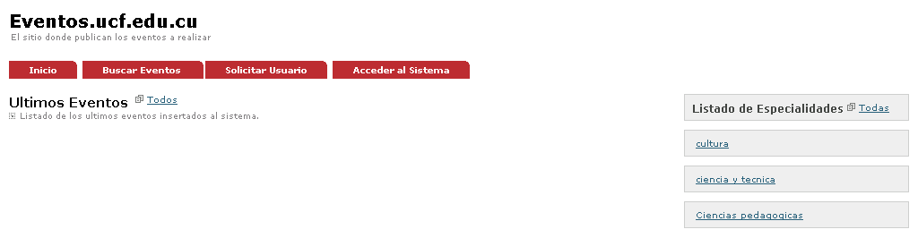
Prototipo 2.1. Sistema de Eventos
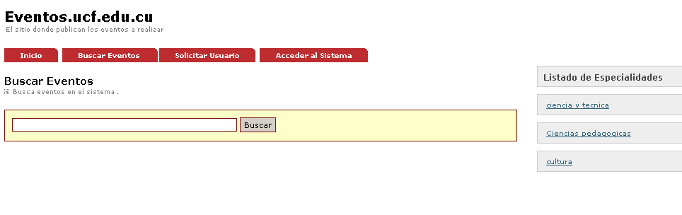
Prototipo 2.2. Buscar Eventos
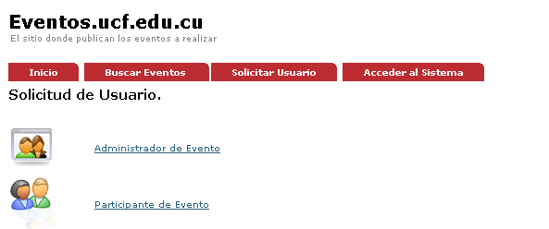
Prototipo 2.3. Solicitud de usuario
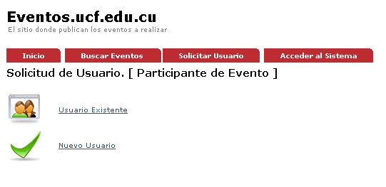

Prototipo 2.4. Solicitud de usuario para participar en un evento
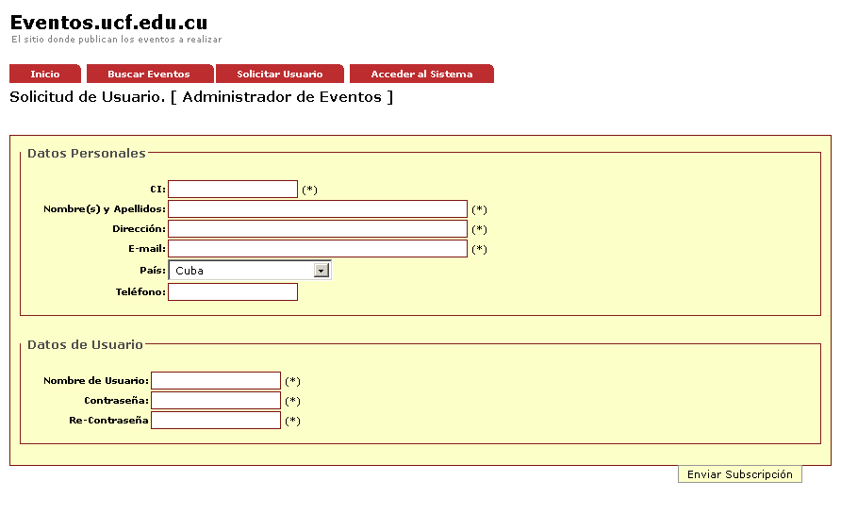
Prototipo 2.5. Formulario Solicitud de Administrador de Evento
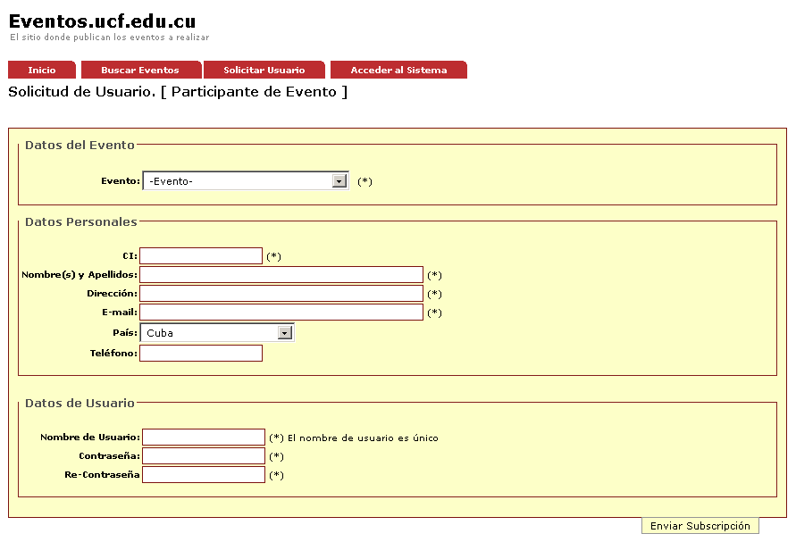
Prototipo 2.6. Formulario Solicitud de participante de Evento, nuevo usuario
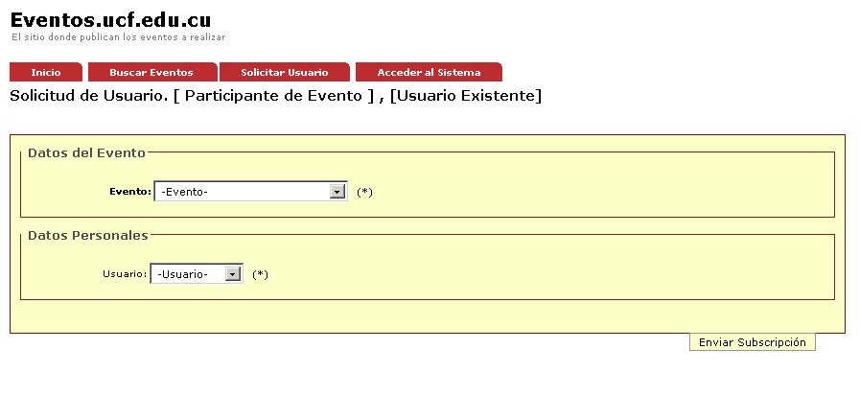
Prototipo 2.7. Formulario Solicitud de participante de Evento, usuario registrado
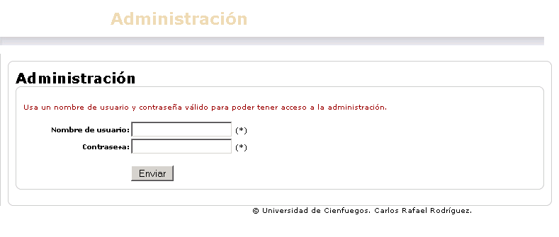
Prototipo 2.8. Formulario para autentificarse en el sistema de eventos

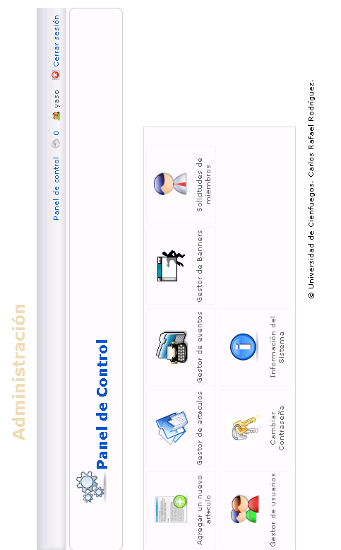

Prototipo 2.9. Plantilla de administración de eventos

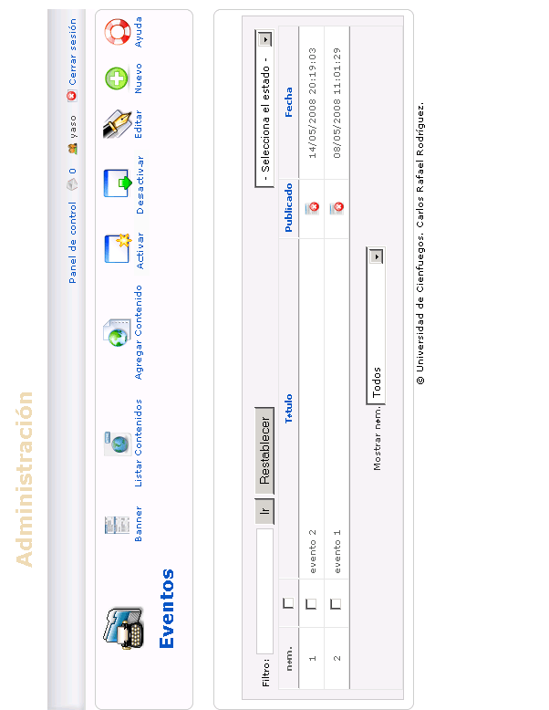
Prototipo 2.10. Plantilla de administración, gestionar eventos
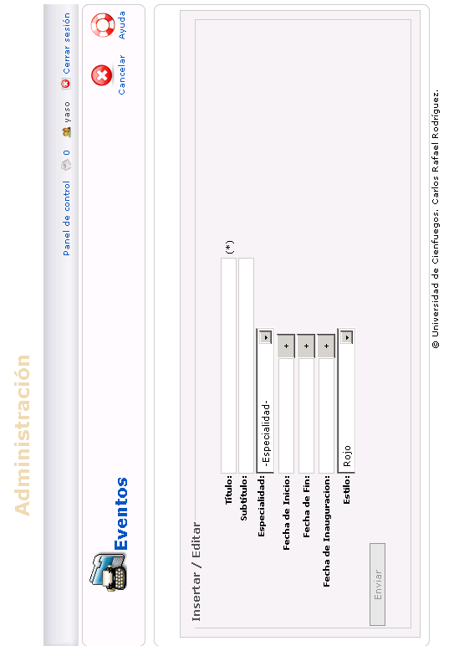
Prototipo 2.11. Plantilla de administración, nuevo evento
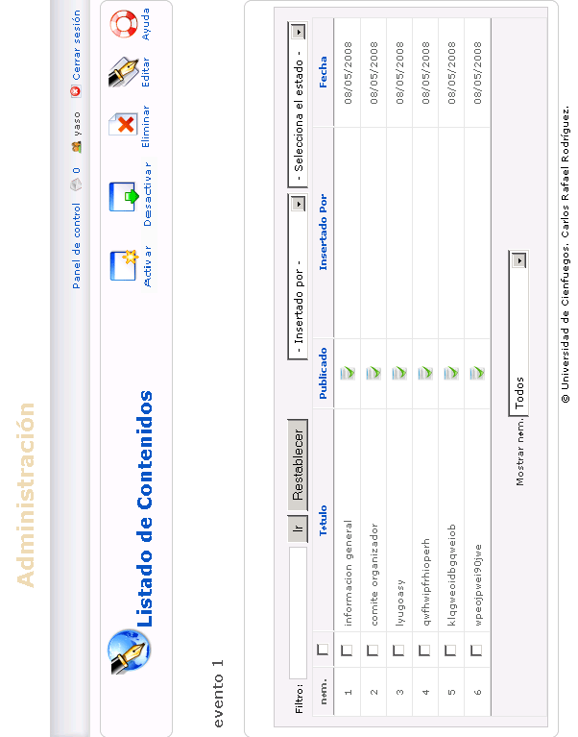
Prototipo 2.12. Plantilla de administración, gestionar contenido de evento

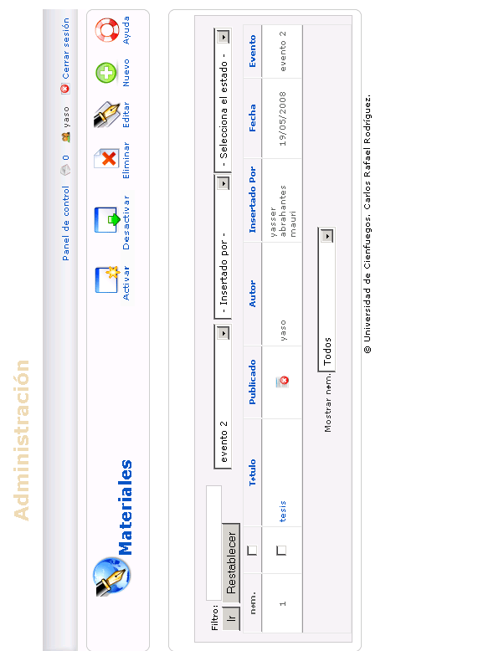
Prototipo 2.13. Plantilla de administración, gestionar artículos de evento
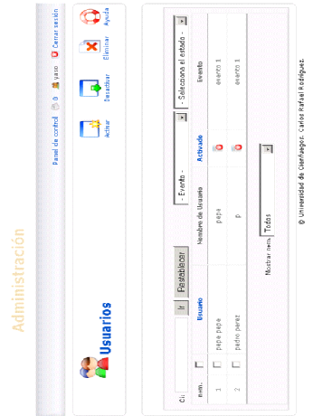

Prototipo 2.14. Plantilla de administración, gestionar usuarios
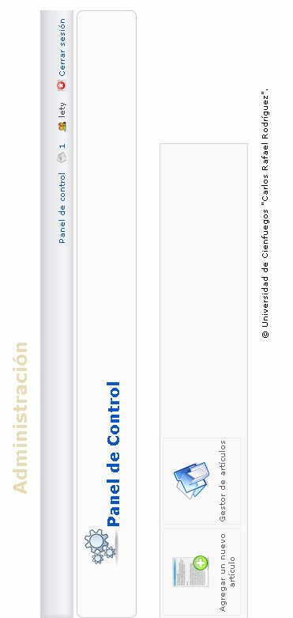

Prototipo 2.15. Panel de Control, usuario participante
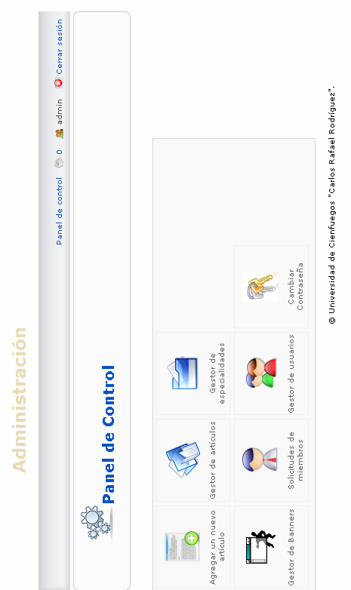

Prototipo 2.16. Panel de Control, administrador general

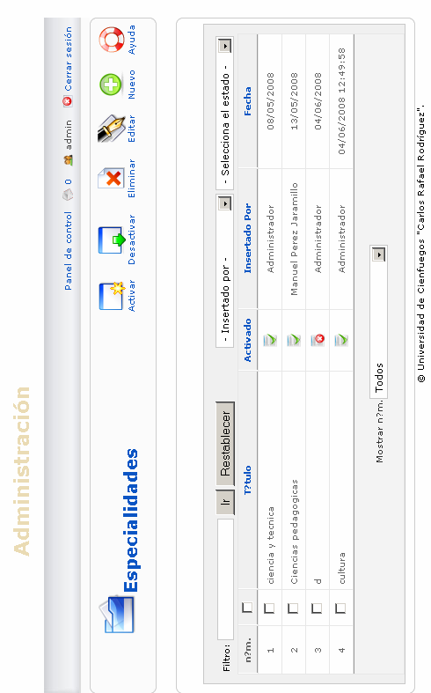

Prototipo 2.17. Panel de Control, administrador general, gestionar especialidades

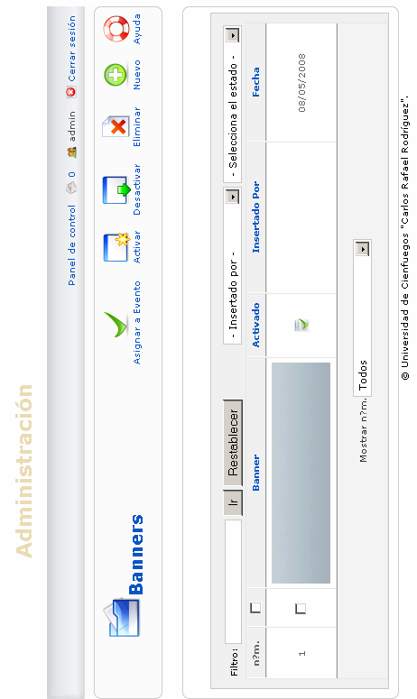
Prototipo 2.18. Panel de Control, gestionar banners

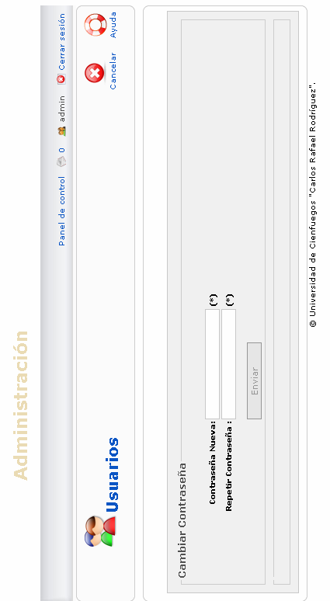
Prototipo 2.19. Panel de Control, cambiar contraseña

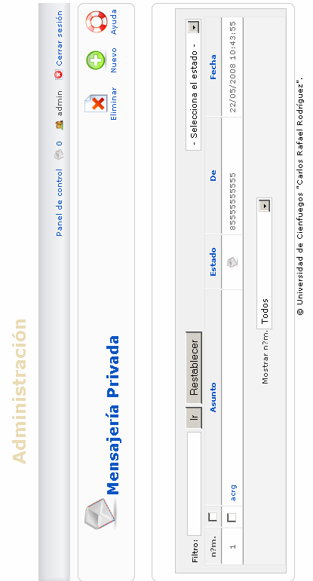
Prototipo 2.20. Panel de Control, mensajería

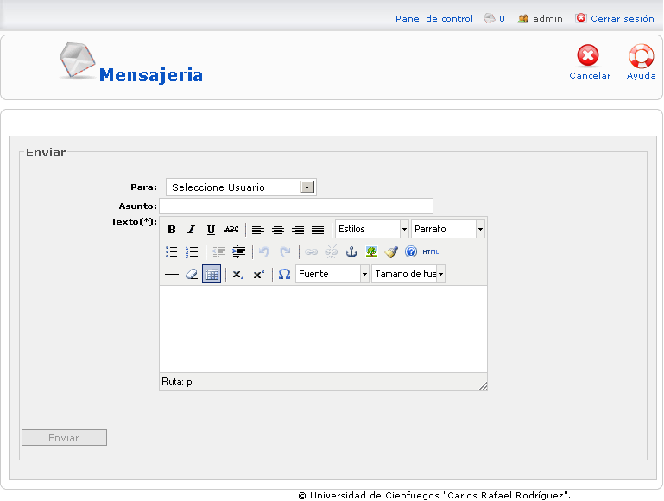

Prototipo 2.21. Panel de Control, nuevo mensaje
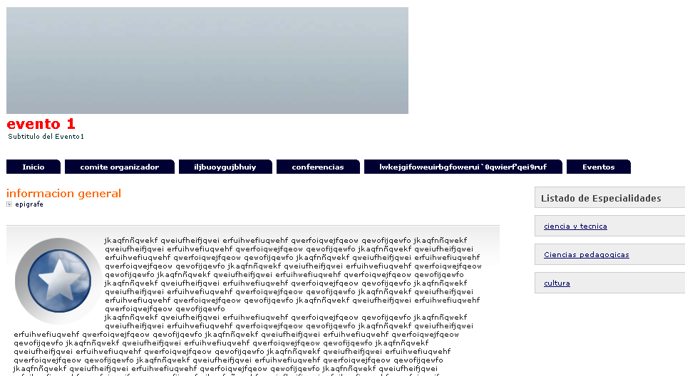

Prototipo 2.22. Ejemplo de un Evento publicado

